TUẦN 14

Thứ hai ngày 9 tháng 12 năm 2024
Buổi sáng
SINH HOẠT DƯỚI CỜ
*THGDĐP: Kể chuyện danh nhân Thừa Thiên Huế.
...................................................................
TIẾNG VIỆT
CHỦ ĐIỂM: CỘNG ĐỒNG GẮN BÓ
Bài 25: NHỮNG BẬC ĐÁ CHẠM MÂY(T1+2)
I. YÊU CẦU CẦN ĐẠT:
1. Năng lực đặc thù.
- Học sinh đọc đúng từ ngữ, câu, đoạn và toàn bộ câu chuyện “Những bậc đá chạm mây”.
- Biết nghỉ hơi ở chỗ có dấu câu, biết nhấn giọng ở những từ ngữ nói về những khó khăn gian khổ, những từ ngữ thể hiện sự cảm xúc, quyết tâm của nhân vật.
- Nhận biết được các sự việc xảy ra trong câu chuyện gắn với thời gian, địa điểm cụ thể.
- Hiểu suy nghĩ, cảm xúc của nhân vật dựa vào hành động, việc làm của nhân vật.
- Hiểu nội dung bài: Trong cuộc sống, có những người rất đáng trân trọng vì họ biết sống vì cộng đồng.
- Kể lại được từng câu chuyện “Những bậc đá chạm mây” dựa theo tranh và lời gợi ý.
- Phát triển năng lực ngôn ngữ.
2. Năng lực chung.
- Năng lực tự chủ, tự học: lắng nghe, đọc bài và trả lời các câu hỏi. Nêu được nội dung bài.
- Năng lực giải quyết vấn đề và sáng tạo: tham gia trò chơi, vận dụng.
- Năng lực giao tiếp và hợp tác: tham gia đọc trong nhóm.
3. Phẩm chất.
- Phẩm chất yêu nước: Biết yêu cảnh đẹp, quê hương qua bài tập đọc.
- Phẩm chất nhân ái: Biết yêu quý bạn bè qua câu chuyện về những trải nghiệm mùa hè.
- Phẩm chất chăm chỉ: Chăm chỉ đọc bài, trả lời câu hỏi.
- Phẩm chất trách nhiệm: Giữ trật tự, học tập nghiêm túc.
II. ĐỒ DÙNG DẠY HỌC
- Kế hoạch bài dạy, bài giảng Power point.
- SGK và các thiết bị, học liệu phụ vụ cho tiết dạy.

III. HOẠT ĐỘNG DẠY HỌC
Hoạt động của giáo viên | Hoạt động của học sinh
1. Khởi động.
- Mục tiêu: + Tạo không khí vui vẻ, khấn khởi trước giờ học.
+ Kiểm tra kiến thức đã học của học sinh ở bài trước.
- Cách tiến hành:
- GV tổ chức trò chơi để khởi động bài học.  + Câu 1: Chú chó trông như thế nào khi về nhà bạn nhỏ?  + Câu 2: Em hãy nói về sở thích của chú chó?  - GV nhận xét, tuyên dương.  - GV dẫn dắt vào bài mới | - HS tham gia trò chơi  + Trả lời: nó tuyệt xinh: lông trắng, khoang đen, đôi mắt tròn xoe và loáng ướt.  + Trả lời: chú chó thích nghe bạn nhỏ đọc truyện.  - HS lắng nghe.  - HS nhắc lại tên bài
2. Khám phá.
- Mục tiêu:
+ Học sinh đọc đúng từ ngữ, câu, đoạn và toàn bộ câu chuyện “Những bậc đá chạm mây”.
+ Biết nghỉ hơi ở chỗ có dấu câu, biết nhấn giọng ở những từ ngữ nói về những khó khăn gian khổ, những từ ngữ thể hiện sự cảm xúc, quyết tâm của nhân vật.
+ Nhận biết được các sự việc xảy ra trong câu chuyện gắn với thời gian, địa điểm cụ thể.
+ Hiểu suy nghĩ, cảm xúc của nhân vật dựa vào hành động, việc làm của nhân vật.
+ Hiểu nội dung bài: Trong cuộc sống, có những người rất đáng trân trọng vì họ biết sống vì cộng đồng.
- Cách tiến hành:
2.1. Hoạt động 1: Đọc văn bản.  - GV đọc mẫu: Đọc diễn cảm, nhấn giọng ở những từ ngữ giàu sức gợi tả, gợi cảm.  - GV HD đọc: Đọc trôi chảy toàn bài, ngắt nghỉ câu đúng, chú ý câu dài. Đọc diễn cảm với ngữ điệu phù hợp.  - Gọi 1 HS đọc toàn bài.  - GV chia đoạn: (4 đoạn)  + Đoạn 1: Từ đầu đến đường vòng rất xa.  + Đoạn 2: Tiếp theo cho đến không làm được.  + Đoạn 3: Tiếp theo cho đến đến làm cùng.  + Đoạn 4: Còn lại.  - GV gọi HS đọc nối tiếp theo đoạn.  - Luyện đọc từ khó: cuốn phăng thuyền bè, chài lưới, đương đầu với khó khăn,…  - Luyện đọc câu dài: Người ta gọi ông là cố Đương/vì/ hễ gặp chuyện gì khó,/ ông đều đảm đương gánh vác.//  - Luyện đọc đoạn: GV tổ chức cho HS luyện đọc đoạn theo nhóm 4.  - GV nhận xét các nhóm.  2.2. Hoạt động 2: Trả lời câu hỏi.  - GV gọi HS đọc và trả lời lần lượt 5 câu hỏi trong sgk. GV nhận xét, tuyên dương.  - GV hỗ trợ HS gặp khó khăn, lưu ý rèn cách trả lời đầy đủ câu.  + Câu 1: Vì sao ngày xưa người dân dưới chân núi Hồng Lĩnh phải bỏ nghề đánh cá, lên núi kiếm củi?  + Câu 2: Vì sao cố Đương có ý định ghép đá thành bậc thang lên núi?  + Câu 3: Công việc làm đường của cố Đương diễn ra như thế nào?  + Câu 4: Hình ảnh “những bậc đá chạm mây” nói lên điều gì về việc làm của cố Đương?  + Câu 5: Đóng vai một người dân trong xóm nói về cố Đương.  - GV hướng dẫn HS làm việc nhóm  - GV mời một số nhóm lên đóng vai  - GV nhận xét, kích lệ HS có cách giới thiêu tự nhiên, đúng với nhân vật.  - GV mời HS nêu nội dung bài.  - GV Chốt: Trong cuộc sống, có những người rất đáng trân trọng vì họ biết sống vì cộng đồng.  2.3. Hoạt động: Luyện đọc lại.  - GV đọc diễn cảm toàn bài.  - YC HS đọc nối tiếp, cả lớp đọc thầm theo. | - Hs lắng nghe.  - HS lắng nghe cách đọc.  - 1 HS đọc toàn bài.  - HS quan sát  - HS đọc nối tiếp theo đoạn.  - HS đọc từ khó.  - 2-3 HS đọc câu dài.  - HS luyện đọc theo nhóm 4.  - HS lắng nghe  - HS trả lời lần lượt các câu hỏi:  + Vì tất cả thuyền bè của họ bị bão cuốn mất.  + Cố Đương là môt người luôn sẵn lòng đương đầu với khó khăn, bất kể là việc của ai. Thương dân làng phải đi đường vòng rất xa để lên núi ông đã một mình tìm cách làm đường.  + Từ lúc ông làm một mình, tới lúc trong xóm có nhiều người đến làm cùng.  + HS tự chọn đáp án theo suy nghĩ của mình.  + Hoặc có thể nêu ý kiến khác...  - HS làm việc nhóm đóng vai các nhân vật trong câu chuyện.  - HS lên đóng vai  - HS lắng nghe  - HS nêu theo hiểu biết của mình.  -2-3 HS nhắc lại  - HS lắng nghe  HS đọc nối tiếp
3. Nói và nghe: Những bậc đá chạm mây
- Mục tiêu:
+ Kể lại được từng câu chuyện “Những bậc đá chạm mây” dựa theo tranh và lời gợi ý.
+ Phát triển năng lực ngôn ngữ.
- Cách tiến hành:
3.1. Hoạt động 3: Quan sát tranh minh họa, nói về sự việc trong từng tranh.  - GV YC HS quan sát tranh  - GV tổ chức cho HS làm việc nhóm 4 nói về sự việc trong từng tranh.  - Gọi HS trình bày trước lớp.  - GV nhận xét, tuyên dương.  3.2. Hoạt động 4: Kể từng đoạn câu chuyện theo tranh  - GV gọi Hs đọc yêu cầu trước lớp.  - GV cho HS làm việc nhóm 2: Các nhóm cùng nhau nhắc lại sự việc thể hiện trong mỗi tranh và tập kể thành đoạn  - Mời các nhóm trình bày.  - GV nhận xét, tuyên dương. | - HS quan sát  - Hoạt động nhóm nói về sự việc trong từng tranh.  - HS trình bày kể về sự việc trong từng tranh.  - 1 HS đọc yêu cầu  - HS làm việc nhóm 2  - HS trình bày trước lớp, HS khác có thể nêu câu hỏi. Sau đó đổi vai HS khác trình bày.
4. Vận dụng.
- Mục tiêu:
+ Củng cố những kiến thức đã học trong tiết học để học sinh khắc sâu nội dung.
+ Vận dụng kiến thức đã học vào thực tiễn.
+ Tạo không khí vui vẻ, hào hứng, lưu luyến sau khi học sinh bài học.
+ Phát triển năng lực ngôn ngữ.
- Cách tiến hành:
- GV tổ chức vận dụng để củng cố kiến thức và vận dụng bài học vào tực tiễn cho học sinh.  - Cho HS nhắc lại nội dung câu chuyện “Những bậc đá chạm mây”  - Giáo dục HS biết trân trọng những người biết sống vì cộng đồng  - GV khuyến khích HS về nhà kể cho người thân nghe câu chuyện “Những bậc đá chạm mây”  - Nhận xét, tuyên dương | - HS tham gia để vận dụng kiến thức đã học vào thực tiễn.  - HS nhắc lại  - HS lắng nghe  - HS lắng nghe, ghi nhớ  - HS lắng nghe

TOÁN
Bài 34: THỰC HÀNH VÀ TRẢI NGHIỆM VỚI CÁC ĐƠN VỊ MI – LI – MÉT, GAM, MI – LI – LIT, ĐỘ C (T1) – Trang 93

I. YÊU CẦU CẦN ĐẠT:
1. Năng lực đặc thù:
- Biết phân tích, so sánh các độ dài ước lượng vào thực tế.
-Qua các hoạt động ước lượng, thống kê, so sánh các đơn vị đo độ dài, nhiệt độ và dung tích HS được phát triển năng lực quan sát, tư duy toán học, năng lực liên hệ giải quyết vấn để thực tế.
-Qua các bài tập vận dụng, HS phát triển năng lực sử dụng công cụ đo.
2. Năng lực chung.
- Năng lực tự chủ, tự học: lắng nghe, trả lời câu hỏi, làm bài tập.
- Năng lực giải quyết vấn đề và sáng tạo: tham gia trò chơi, vận dụng.
- Năng lực giao tiếp và hợp tác: hoạt động nhóm.
3. Phẩm chất.
- Phẩm chất nhân ái: Có ý thức giúp đỡ lẫn nhau trong hoạt động nhóm để hoàn thành nhiệm vụ.
- Phẩm chất chăm chỉ: Chăm chỉ suy nghĩ, trả lời câu hỏi; làm tốt các bài tập.
- Phẩm chất trách nhiệm: Giữ trật tự, biết lắng nghe, học tập nghiêm túc.
II. ĐỒ DÙNG DẠY HỌC
- Kế hoạch bài dạy, bài giảng Power point.
- SGK và các thiết bị, học liệu phụ vụ cho tiết dạy.

III. HOẠT ĐỘNG DẠY HỌC
Hoạt động của giáo viên | Hoạt động của học sinh
1. Khởi động:
- Mục tiêu: + Tạo không khí vui vẻ, khấn khởi trước giờ học.
- Cách tiến hành:
- GV tổ chức trò chơi để khởi động bài học.  *Trò chơi: Hò Dô Ta  - Giáo viên hướng dẫn học sinh thể lệ và cách chơi:  - Nội dung: Hò theo quản trò và làm động tác chèo thuyền.  - Hướng dẫn:  - Quản trò hò: Đèo cao  - Người chơi:Dô ta  - Quản trò hò: Thì mặc đèo cao  - Người chơi:Dô ta  - Quản trò hò: Nhưng đèo cao quá  - Người chơi:Thì ta đi vòng nào  Người chơi:Dô hò là hò dô ta  - Lưu ý: Thay lời ca của câu hò cho vui như: “Đường xa thì mặc đường xa, nhưng đường xa quá thì ta đi tàu hoặc bài khó quá thì ta hỏi thầy cô”  - Gọi hs xung phong chơi.  - Giáo viên và học sinh dưới lớp cổ vũ các nhóm chơi.  - GV tổng kết trò chơi và dẫn dắt vào bài mới.  - GV Nhận xét, tuyên dương.  - GV dẫn dắt vào bài mới | - Nghe giáo viên phổ biến luật chơi.  - HS xung phong chơi.  - HS chơi  - HS lắng nghe.  - HS lắng nghe.
2. Luyện tập:
- Mục tiêu:
- Biết phân tích, so sánh các độ dài ước lượng vào thực tế.
-Qua các hoạt động ước lượng, thống kê, so sánh các đơn vị đo độ dài, nhiệt độ và dung tích HS được phát triển năng lực quan sát, tư duy toán học, năng lực liên hệ giải quyết vấn để thực tế.
-Qua các bài tập vận dụng, HS phát triển năng lực sử dụng công cụ đo.
- Cách tiến hành:
Bài 1. (Làm việc cá nhân)  - Yêu cầu HS đo và nêu kết quả.  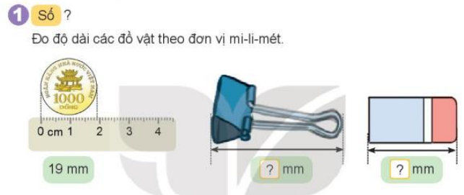  - GV nhận xét, tuyên dương.  Bài 2: (Làm việc nhóm 2)  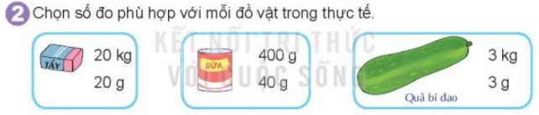  - HDHS ước lượng đồ vật trong thực tế để chọn cho phù hợp.  -GV chia nhóm 2, các nhóm làm việc vào phiếu học tập nhóm.  - Các nhóm trình bày kết quả, nhận xét lẫn nhau.  - GV Nhận xét, tuyên dương.  Bài 3. (Làm việc cá nhân)  - Yêu cầu HS quan sát hình và nêu kết quả.  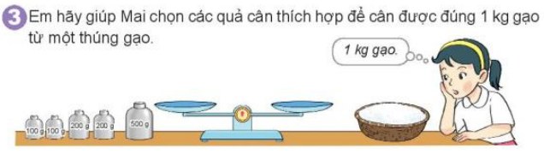  - GV nhận xét, tuyên dương.  Bài 4. (Làm việc cá nhân)  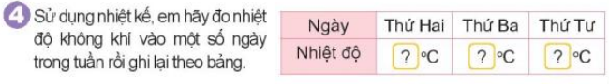  - Cho HS quan sát video dự báo thời tiết thứ 2, thứ 3, thứ 4, sau đó phát phiếu yêu cầu HS điền số vào phiếu.  -HDHS chưa đạt.  - Các nhóm trình bày kết quả, nhận xét lẫn nhau.  - GV nhận xét, tuyên dương. | -Đọc đề bài..  - HS quan sát, dùng thước thẳng đo và nêu miệng kết quả : đồng xu 19 mm, ...  -Lắng nghe.  -Đọc đề bài.  - Quan sát hình, ước lượng nối cho phù hợp  -Thảo luận nhóm 2.  -Các nhóm trình bày kết quả.  -Lắng nghe.  Quan sát hình, đọc lời nhân vật và nêu kết quả: 100g + 200g + 200g + 500 g = 1000 g = 1kg.  -Lắng nghe.  -Đọc đề bài.  -Quan sát.  -Nhận phiếu làm bài nhóm 4  -Các nhóm trình bày kết quả.  -Lắng nghe.
3. Vận dụng.
- Mục tiêu:
+ Củng cố những kiến thức đã học trong tiết học để học sinh khắc sâu nội dung.
+ Vận dụng kiến thức đã học vào thực tiễn.
+ Tạo không khí vui vẻ, hào hứng, lưu luyến sau khi học sinh bài học.
- Cách tiến hành:
- Hôm nay, chúng ta học bài gì?  - GV cho HS củng cố bài.  - Nhận xét giờ học, khen ngợi, động viên HS.  - Chuẩn bị bài tiếp theo. | - HS trả lời  - HS lắng nghe

Buổi chiều
TIẾNG VIỆT
Nghe – Viết: NHỮNG BẬC ĐÁ CHẠM MÂY (T3)

I. YÊU CẦU CẦN ĐẠT:
1. Năng lực đặc thù:
- Viết đúng chính tả bài “Những bậc đá chạm mây” trong khoảng 15 phút.
- Viết đúng từ ngữ có âm ch/tr
- Phát triển năng lực ngôn ngữ.
2. Năng lực chung.
- Năng lực tự chủ, tự học: lắng nghe, viết bài đúng, kịp thời và hoàn thành các bài tập trong SGK.
- Năng lực giải quyết vấn đề và sáng tạo: tham gia trò chơi, vận dụng.
- Năng lực giao tiếp và hợp tác: tham gia làm việc trong nhóm để trả lời câu hỏi trong bài.
3. Phẩm chất.
- Phẩm chất yêu nước: Biết yêu cảnh đẹp, quê hương qua bài viết.
- Phẩm chất chăm chỉ: Chăm chỉ viết bài, trả lời câu hỏi.
- Phẩm chất trách nhiệm: Giữ trật tự, học tập nghiêm túc.
II. ĐỒ DÙNG DẠY HỌC
- Kế hoạch bài dạy, bài giảng Power point.
- SGK và các thiết bị, học liệu phụ vụ cho tiết dạy.

III. HOẠT ĐỘNG DẠY HỌC
Hoạt động của giáo viên | Hoạt động của học sinh
1. Khởi động.
- Mục tiêu: + Tạo không khí vui vẻ, khấn khởi trước giờ học.
+ Kiểm tra kiến thức đã học của học sinh ở bài trước.
- Cách tiến hành:
- GV tổ chức trò chơi để khởi động bài học.  + Câu 1: Xem tranh đoán tên đồ vật chứa c.  + Câu 2: Xem tranh đoán tên đồ vật chứa k.  - GV Nhận xét, tuyên dương.  - GV dẫn dắt vào bài mới | - HS tham gia trò chơi  - HS trả lời  - HS trả lời  - HS lắng nghe.  - HS nhắc lại tên bài
2. Khám phá.
- Mục tiêu:
+ Viết đúng chính tả bài “Những bậc đá chạm mây” trong khoảng 15 phút.
+ Phát triển năng lực ngôn ngữ.
- Cách tiến hành:
2.1. Hoạt động 1: Nghe – Viết. (làm việc cá nhân)  - GV giới thiệu nội dung: Trong cuộc sống, có những người rất đáng trân trọng vì họ biết sống vì cộng đồng.  - GV đọc toàn bài  - Mời 4 HS đọc nối tiếp bài  - GV hướng dẫn cách viết bài:  + Viết hoa tên bài và các chữ đầu dòng.  + Chú ý các dấu chấm và dấu chấm than cuối câu.  + Chú ý cách viết một số từ dễ nhầm lẫn  - GV đọc cho HS viết.  - GV đọc lại bài cho HS soát lỗi.  - GV cho HS đổi vở dò bài cho nhau.  - GV nhận xét chung.  2.2. Hoạt động 2:  a, Chọn ch hoặc tr thay cho ô vuông (làm việc cá nhân).  - GV mời HS nêu yêu cầu.  - Cho HS làm việc cá nhân làm bài  - GV mời HS trình bày.  - GV nhận xét, tuyên dương, bổ sung.  b, Quan sát tranh, tìm từ ngữ có chứa tiếng ăn hoặc ăng.  - Cho HS quan sát tranh  - YC HS thảo luận nhóm 2 tìm từ ngữ chỉ hoạt động hoặc sự vật có trong tranh.  - YC HS đại diện nhóm trình bày  - GV nhận xét, tuyên dương  2.3. Hoạt động 3: Tìm thêm các từ ngữ có tiếng bắt đầu bằng ch, tr (hoặc ăn, ăng)  - GV mời HS nêu yêu cầu.  - Giao nhiệm vụ cho các nhóm: Tìm thêm từ ngữ chỉ sự vật, hoạt động có tiếng bắt đầu ch, tr hoặc ăn, ăng  - GV gợi mở thêm  - Mời đại diện nhóm trình bày.  - GV nhận xét, tuyên dương. | - HS lắng nghe.  - HS lắng nghe.  - 4 HS đọc nối tiếp nhau.  - HS lắng nghe.  - HS viết bài.  - HS nghe, dò bài.  - HS đổi vở dò bài cho nhau.  - HS lắng nghe  - 1 HS đọc yêu cầu bài.  - HS làm việc theo yêu cầu.  - Kết quả: Gà trống, mặt trời, câu chào, buổi chiều, mặt trời,...  - HS lắng nghe  - HS quan sát  - HS thảo luận nhóm 2  - HS nhóm trình bày  - HS lắng nghe  - 1 HS đọc yêu cầu.  - Các nhóm làm việc theo yêu cầu.  - HS lắng nghe  - Đại diện các nhóm trình bày  - HS lắng nghe.
3. Vận dụng.
- Mục tiêu:
+ Củng cố những kiến thức đã học trong tiết học để học sinh khắc sâu nội dung.
+ Vận dụng kiến thức đã học vào thực tiễn.
+ Tạo không khí vui vẻ, hào hứng, lưu luyến sau khi học sinh bài học.
+ Phát triển năng lực ngôn ngữ.
- Cách tiến hành:
- GV giáo dục HS biết trân trọng những người biết sống vì cộng đồng  - Nêu cảm nhận của em về bài học hôm nay?  - Nhắc nhở HS có ý thức viết bài, trình bày sạch đẹp.  - Nhận xét, đánh giá tiết dạy. | - HS lắng nghe  - HS lắng nghe  - HS lắng nghe, ghi nhớ  - HS lắng nghe

TỰ NHIÊN VÀ XÃ HỘI
CHỦ ĐỀ 3: CỘNG ĐỒNG ĐỊA PHƯƠNG
Bài 11: DI TÍCH LỊCH SỬ - VĂN HÓA VÀ CẢNH QUAN THIÊN NHIÊN (T1)

I. YÊU CẦU CẦN ĐẠT:
1. Năng lực đặc thù: Sau khi học, học sinh sẽ:
- Kể được tên một số di tích – văn hóa, cảnh quan thiên nhiên ở địa phương.
- Biết đặt câu hỏi và thu thập về một di tích lịch sử - văn hóa hoặc cacnh3 quan thiên nhiên ở địa phương.
* GDĐP: Biết các di tích lịch sử, văn hóa nổi tiếng trên quê hương em.
2. Năng lực chung.
- Năng lực tự chủ, tự học: Có biểu hiện chú ý học tập, tự giác tìm hiểu bài để hoàn thành tốt nội dung tiết học.
- Năng lực giải quyết vấn đề và sáng tạo: Có biểu hiện tích cực, sáng tạo trong các hoạt động học tập, trò chơi, vận dụng.
- Năng lực giao tiếp và hợp tác: Có biểu hiện tích cực, sôi nổi và nhiệt tình trong hoạt động nhóm. Có khả năng trình bày, thuyết trình… trong các hoạt động học tập.
3. Phẩm chất.
- Phẩm chất nhân ái: Có tình yêu quê hương đất nước.
- Phẩm chất chăm chỉ: Có tinh thần chăm chỉ học tập, luôn tự giác tìm hiểu bài.
- Phẩm chất trách nhiệm: Giữ trật tự, biết lắng nghe, học tập nghiêm túc. Có trách nhiệm với tập thể khi tham gia hoạt động nhóm.
II. ĐỒ DÙNG DẠY HỌC
- Kế hoạch bài dạy, bài giảng Power point.
- SGK và các thiết bị, học liệu phụ vụ cho tiết dạy.

III. HOẠT ĐỘNG DẠY HỌC
Hoạt động của giáo viên | Hoạt động của học sinh
1. Khởi động:
- Mục tiêu:
+ Tạo không khí vui vẻ, khấn khởi trước giờ học.
+ Kiểm tra kiến thức đã học của học sinh ở bài trước.
- Cách tiến hành:
- GV yêu cầu HS kể tên một số địa điểm em từng đến tham quan.  - GV mời HS chia sẻ trước lớp.  - GV hỗ trợ, củng cố câu trả lời của HS, tuyên dương nhưng em mạnh dạn, xung phong chia sẻ.  - GV dẫn dắt vào bài mới. | - HS lắng nghe yêu cầu.  - Một vài HS chia sẻ trước lớp  Một số địa điểm em đã từng đến tham quan:  + Lăng Bác và bảo tàng Hồ Chí Minh.  + Chùa Một Cột.  + Bảo tàng Phòng không - Không quân.  + Bảo tàng Dân tộc học Việt Nam.  + Côn Sơn - Kiếp Bạc.  + Nhà tù Hỏa Lò.  +Hồ Gươm - đền Ngọc Sơn - cầu Thê Húc.  - HS lắng nghe.
2. Khám phá:
- Mục tiêu:
+ Kể được tên một số di tích – văn hóa, cảnh quan thiên nhiên ở địa phương.
- Cách tiến hành:
Hoạt động 1. Khám phá di tích lịch sử - văn hóa, cảnh quan thiên nhiên ở Việt Nam và ở địa phương. (Làm việc nhóm 4).  - GV mời HS đọc yêu cầu bài.  - GV chia HS thành nhóm 4, yêu cầu các em quan sát từ hình 1-5 trang 53, 54 và thảo luận để trả lời các câu hỏi:  1. Tìm hiểu một di tích lịch sự - văn hóa hoặc cảnh quan thiên nhiên ở địa phương.  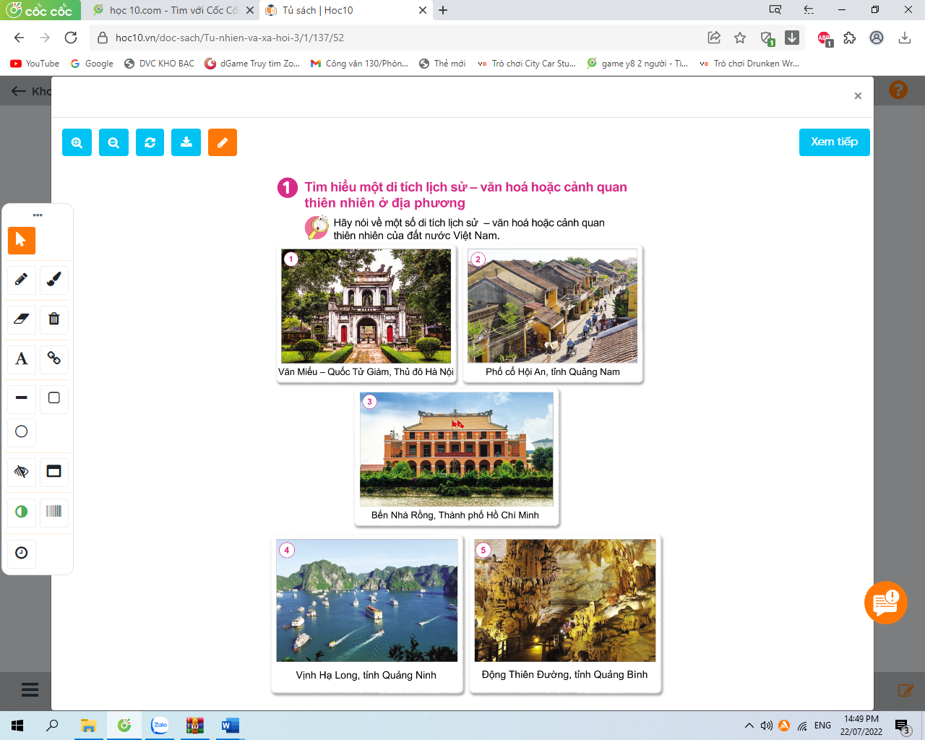  + Hãy nói về một di tích lịch sử - văn hóa hoặc cảnh quan thiên nhiên của đất nước Việt Nam.  + Trong những địa danh trên, địa danh nào là di tích lịch sử - văn hóa, địa danh nào là cảnh quan thiên nhiên.  - GV yêu cầu HS kể tên một số di tích lịch sử - văn hóa, cảnh quan thiên nhiên ở địa phương.  - GV mời đại diện các nhóm báo cáo kết quả thảo luận.  - GV mời HS nhóm khác nhận xét, bổ sung.  - GV nhận xét, tuyên dương và chốt hoạt động 1. | - 1 HS đọc yêu cầu bài.  - HS thảo luận nhóm 4, quan sát từ hình 1-5 trang 53, 54 để trả lời các câu hỏi gợi ý:  + HS1(Hình 1): Đây là Văn Miếu-Quốc Tử Giám ở Thủ đô Hà Nội. Văn Miếu - Quốc Tử Giám, Hà Nội. Là quần thể di tích đa dạng và phong phú hàng đầu của thành phố Hà Nội. Nơi đây thờ Khổng Tử và thầy giáo Chu Văn An. Quốc Tử Giám được coi là trường đại học đầu tiên của Việt Nam. Mỗi dịp Tết đến Xuân về, mọi người thường lên đây để xin chữ đầu năm với mong muốn mình trong năm mới sẽ học hành đỗ đạt và giỏi giang hơn.  + HS2(Hình 2): Phố cổ Hội An, Quảng Nam. Là một đô thị cổ nằm ở hạ lưu sông Thu Bồn, thuộc vùng đồng bằng ven biển tỉnh Quảng Nam. Đây là nơi lưu giữ được gần như nguyên vẹn với hơn 1000 di tích kiến trúc từ phố xá, nhà cửa, hội quán, đình, chùa, miếu, nhà thờ tộc, giếng cổ… đến các món ăn truyền thống. Ngày 4 tháng 12, UNESCO đã công nhận đô thị cổ Hội An là một di sản văn hóa thế giới.  + HS 3(Hình 3): Bến nhà Rồng, Thành phố Hồ Chí Minh hay còn gọi là bảo tàng Hồ Chí Minh. Ngày 5/7/1911, Bác Hồ ra đi tìm đường cứu nước tại bến nhà Rồng. Nơi đây trưng bày rất nhiều hình ảnh về Bác, các hiện vật liên quan đến Bác,…  + HS 4(Hình 4): Vịnh Hạ Long, Quảng Ninh. Vịnh Hạ Long giới hạn trong diện tích khoảng 1.553 km² bao gồm 1.969 hòn đảo lớn nhỏ, phần lớn là đảo đá vôi. Vịnh Hạ Long đã vinh dự hai lần đươc UNESCO công nhận là Di sản Thiên nhiên Thế giới vào năm 1994 và 2000. Vịnh Hạ Long lọt vào top 7 kỳ quan thiên nhiên mới của thế giới năm 2011.  + HS 5(Hình 5): Động Thiên Đường, Quảng Bình. Nằm trong lòng một quần thể núi đá vôi ở độ cao 191m thuộc Vườn Quốc gia Phong Nha Kẻ Bàng. Động Thiên Đường có chiều dài hơn 31,4 km, chiều rộng dao động từ 30 đến 100m, nơi rộng nhất lên đến 150m.  + Trong các địa danh trên:  * Địa danh là di tích lịch sử - văn hóa là: Văn Miếu -Quốc Tử Giám; Phố cổ Hội An tỉnh Quảng Nam; Bến Nhà Rồng, Thành Phố Hồ Chí Minh.  * Địa danh là cảnh quan thiên nhiên ở địa phương là: Vịnh Hạ Long, tỉnh Quảng Ninh; Động Thiên Đường, tỉnh Quảng Bình.  - Một số di tích lịch sử - văn hóa hoặc cảnh quan thiên nhiên ở địa phương em: Chùa Một Cột; Lăng Bác; Bảo tàng Hồ Chí Minh; Hồ Hoàn Kiếm; Chùa Trấn Quốc; Nhà tù Hỏa Lò; Phố cổ; Hoàng thành Thăng Long; Quảng trường Ba Đình; Nhà hát lớn Hà Nội; Thành Cổ Loa; Đền Ngọc Sơn - cầu Thê Húc; Vườn quốc gia Ba Vì,...  - Đại diện nhóm trình bày.  - Các nhóm khác nhận xét, dổ sung.  - Lắng nghe rút kinh nghiệm.
3. Luyện tập:
- Mục tiêu:
+ Đặt được câu hỏi và thu thập đươc thông tin về một di tích lịch sử-văn hóa hoặc cảnh quan thiên nhiên ở địa phương.
- Cách tiến hành:
Hoạt động 2. Tìm hiểu về một di tích lịch sử-văn hóa hoặc cảnh quan thiên nhiên ở địa phương (làm việc nhóm 6).  - GV mời HS đọc yêu cầu bài.  - GV chia HS thành nhóm 6 dựa vào sơ đồ ở trang 54 SGK và yêu cầu mỗi nhóm chọn 1 địa danh(di tích lịch sử-văn hóa hoặc cảnh quan thiên nhiên ở địa phương), đặt câu hỏi để tìm hiểu về địa danh đã chọn.  2. Đặt câu hỏi để tìm hiểu về một di tích lịch sử-văn hóa hoặc cảnh quan thiên nhiên ở địa phương em theo gợi ý dưới đây.  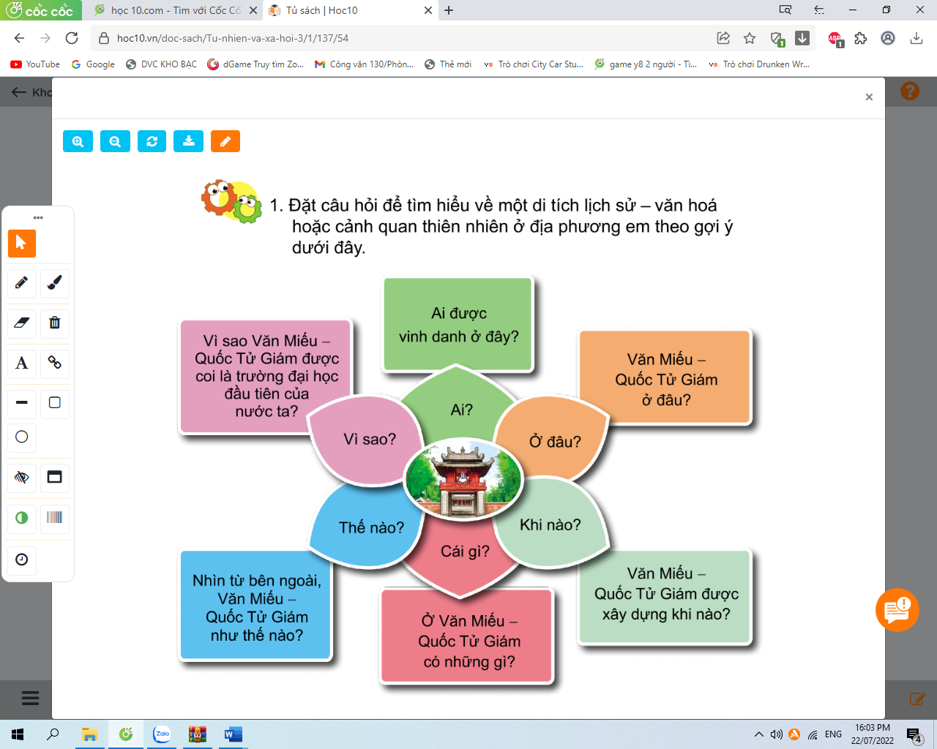  * Lưu ý: Tùy thuộc vào trình độ, HS có thể đặt nhiều hay ít câu hỏi, không nhất thiết đặt cả 6 câu hỏi.  2. Thu thập thông tin.  - GV mời HS đọc yêu cầu bài.  - GV yêu cầu HS làm việc nhóm 6 , quan sát hình từ 1-6 trang 55 SGK và trả lời các câu hỏi như gợi ý dưới đây:  + Hình 1 các bạn thu thập thông tin bằng cách nào?  + Hình 2 các bạn thu thập thông tin bằng cách nào?  + Hình 3 các bạn thu thập thông tin bằng cách nào?  + Hình 4 các bạn thu thập thông tin bằng cách nào?  + Hình 5 các bạn thu thập thông tin bằng cách nào?  + Hình 6 các bạn thu thập thông tin bằng cách nào?  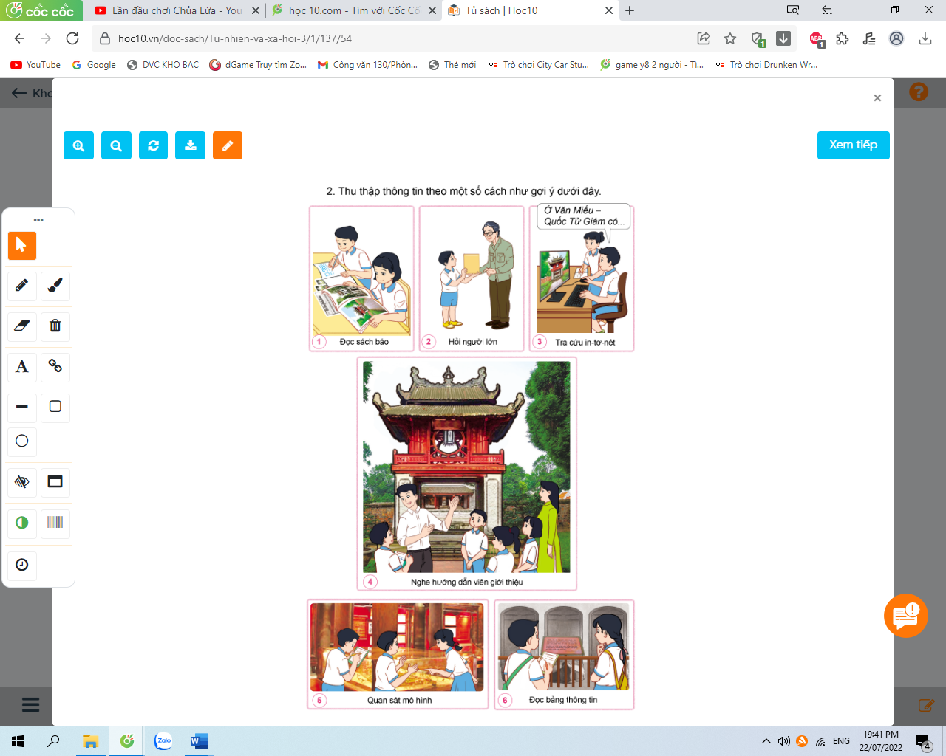  - GV yêu cầu các nhóm thu thập thông tin trả lời cho các câu hỏi đã đặt ra. | - 1 HS đọc yêu cầu bài.  - HS làm việc nhóm 6 dựa vào sơ đồ ở trang 54 SGK thực hiện theo yêu cầu của GV.  - HS dựa vào sơ đồ để đặt câu hỏi về một địa danh di tích lịch sử-văn hóa hoặc cảnh quan thiên nhiên ở địa phương đã chọn.  - 1 HS đọc yêu cầu bài.  - HS làm việc nhóm 6 , quan sát hình từ 1-6 trang 55 SGK và trả lời các câu hỏi như gợi.  + Hình 1 các bạn thu thập thông tin qua đọc sách báo.  + Hình 2 các bạn thu thập thông tin bằng cách hỏi người lớn.  + Hình 3 các bạn thu thập thông tin bằng cách tra cứu In-tơ-nét.  + Hình 4 các bạn thu thập thông tin bằng cách nghe hướng dẫn viên giới thiệu.  + Hình 5 các bạn thu thập thông tin bằng cách quan sát mô hình.  + Hình 6 các bạn thu thập thông tin bằng cách đọc bảng thông tin.  - Nhóm trưởng phân công HS trong nhóm thu thập thông tin trả lời cho các câu hỏi đã đặt ra.
3. Vận dụng.
- Mục tiêu:
+ Củng cố những kiến thức đã học trong tiết học để học sinh khắc sâu nội dung.
+ Vận dụng kiến thức đã học vào thực tiễn.
+ Tạo không khí vui vẻ, hào hứng, lưu luyến sau khi học sinh bài học.
- Cách tiến hành:
- GV cho HS kể nhanh một di tích lịch sử - văn hóa hoặc cảnh quan thiên nhiên ở địa phương mà em biết và yêu cầu trả lời các câu hỏi gợi ý:  + Ở địa phương em có những di tích lịch sử -văn hóa hoặc cảnh quan thiên nhiên nào?  + Em đi đến nơi đó khi nào? Cùng đi với ai?  + Em thích điều gì ở nơi đó? Vì sao?  - GV mời HS lên nói trước lớp.  - GV nhận xét, tuyên dương.  * GT một số di tích lịch sử ở quê hương Thừa Thiên Huế: Đại Nội Huế, Chùa Thiên Mụ, Trường Quốc Học, các lăng tẩm của các vua Khải Định, Tự Đức,...  - Dặn dò HS chuẩn bị bài tiết sau. | - HS thực hiện theo yêu cầu của GV.  - HS trình bày trước lớp.  - HS lắng nghe.

Thứ ba ngày 10 tháng 12 năm 2024
TIẾNG VIỆT
CHỦ ĐIỂM: CỘNG ĐỒNG GẮN BÓ
Bài 26: ĐI TÌM MẶT TRỜI (T1+2)

I. YÊU CẦU CẦN ĐẠT:
1. Năng lực đặc thù:
- Học sinh đọc đúng từ ngữ, câu, đoạn và toàn bộ câu chuyện “Đi tìm mặt trời”.
- Biết nghỉ hơi ở chỗ có dấu câu, biết nhấn giọng.
- Nhận biết được các sự việc gắn với thời gian, địa điểm cụ thể
- Nhận biết được các sự việc xảy ra trong câu chuyện gắn với thời gian, địa điểm cụ thể.
- Hiểu suy nghĩ, cảm xúc của nhân vật dựa vào hành động, việc làm của nhân vật.
- Hiểu nội dung bài: Trong cuộc sống, có những người rất đáng trân trọng vì họ biết sống vì cộng đồng.
- Viết đúng chữ hoa L cỡ nhỏ, viết đúng từ ngữ và câu ứng dụng có chữ viết hoa L.
- Phát triển năng lực ngôn ngữ.
2. Năng lực chung.
- Năng lực tự chủ, tự học: lắng nghe, đọc bài và trả lời các câu hỏi. Nêu được nội dung bài.
- Năng lực giải quyết vấn đề và sáng tạo: tham gia trò chơi, vận dụng.
- Năng lực giao tiếp và hợp tác: tham gia đọc trong nhóm.
3. Phẩm chất.
- Phẩm chất yêu nước: Biết yêu quê hương, đất nước qua bài đọc
- Phẩm chất nhân ái: Biết yêu quý bà và những người thân qua bài đọc
- Phẩm chất chăm chỉ: Chăm chỉ đọc bài, trả lời câu hỏi.
- Phẩm chất trách nhiệm: Giữ trật tự, học tập nghiêm túc.
II. ĐỒ DÙNG DẠY HỌC.
- Kế hoạch bài dạy, bài giảng Power point.
- SGK và các thiết bị, học liệu phụ vụ cho tiết dạy.

III. HOẠT ĐỘNG DẠY HỌC.
Hoạt động của giáo viên | Hoạt động của học sinh
1. Khởi động:
- Mục tiêu: + Tạo không khí vui vẻ, khấn khởi trước giờ học.
+ Kiểm tra kiến thức đã học của học sinh ở bài trước.
- Cách tiến hành:
- GV tổ chức trò chơi để khởi động bài học.  + Câu 1: Đọc đoạn 1 bài “Những bậc đá chạm mây” và trả lời câu hỏi : Vì sao ngày xưa người dân dưới chân núi Hồng Lĩnh phải bỏ nghề đánh cá, lên núi kiếm củi?  + GV nhận xét, tuyên dương.  + Câu 2: Đọc đoạn 4 bài “Những bậc đá chạm mây”và nêu nội dung bài.  - GV Nhận xét, tuyên dương.  - GV dẫn dắt vào bài mới | - HS tham gia trò chơi.  + Đọc và trả lời câu hỏi: Vì tất cả thuyền bè của họ bị bão cuốn mất.  - HS lắng nghe  + Đọc và trả lời câu hỏi: Trong cuộc sống, có những người rất đáng trân trọng vì họ biết sống vì cộng đồng.  - HS lắng nghe.
2. Khám phá.
- Mục tiêu:
+ Học sinh đọc đúng từ ngữ, câu, đoạn và toàn bộ câu chuyện “Đi tìm mặt trời”.
+ Biết nghỉ hơi ở chỗ có dấu câu, biết nhấn giọng.
+ Nhận biết được các sự việc gắn với thời gian, địa điểm cụ thể
+ Nhận biết được các sự việc xảy ra trong câu chuyện gắn với thời gian, địa điểm cụ thể.
+ Hiểu suy nghĩ, cảm xúc của nhân vật dựa vào hành động, việc làm của nhân vật.
+ Hiểu nội dung bài: Trong cuộc sống, có những người rất đáng trân trọng vì họ biết sống vì cộng đồng.
+ Phát triển năng lực ngôn ngữ.
- Cách tiến hành:
2.1. Hoạt động 1: Đọc văn bản.  - GV đọc mẫu: Đọc diễn cảm, nhấn giọng ở những từ ngữ giàu sức gợi tả, gợi cảm.  - GV HD đọc: Đọc trôi chảy toàn bài, ngắt/ nghỉ đúng chỗ  - Gọi 1 HS đọc toàn bài.  - GV chia đoạn: (4 đoạn)  + Đoạn 1: Từ đầu đến đi tìm mặt trời  + Đoạn 2: Tiếp theo cho đến chờ mặt trời  + Đoạn 3: Tiếp theo cho đến trời đất ơi… ơi!  + Đoạn 4: Còn lại.  - GV gọi HS đọc nối tiếp theo đoạn  - Luyện đọc từ khó: gõ cửa, nhận lời, rừng nứa, rừng lim,…  - Luyện đọc ngắt/ nghỉ: Mặt trời/ vươn những cánh tay ánh sáng,/ đính lên đầu gà trống một cụm lửa hồng,/…  - GV mời HS nêu từ ngữ giải nghĩa trong SGK. GV giải thích thêm.  - Luyện đọc: GV tổ chức cho HS luyện đọc đoạn theo nhóm 4.  - GV nhận xét các nhóm.  2.2. Hoạt động 2: Trả lời câu hỏi.  - GV gọi HS đọc và trả lời lần lượt 4 câu hỏi trong sgk. GV nhận xét, tuyên dương.  - GV hỗ trợ HS gặp khó khăn, lưu ý rèn cách trả lời đầy đủ câu.  + Câu 1: Vì sao gõ kiến phải gõ cửa từng nhà hỏi xem ai có thể đi tìm mặt trời?  + Câu 2: Gõ kiến đã gặp những ai để nhờ đi tìm mặt trời? Kết quả ra sao?  + Câu 3: Kể lại hành trình đi tìm mặt trời gian nan của gà trống?  + Câu 4: Theo em, vì sao gà trống được mặt trời tặng một cụm lửa hồng?  + Câu 5: Câu chuyện muốn nói điều gì?  - GV mời HS nêu nội dung bài.  - GV chốt: Ca ngợi những việc làm cao đẹp vì cộng đồng  2.3. Hoạt động 3: Luyện đọc thuộc lòng (làm việc cá nhân, nhóm 2).  - GV đọc diễn cảm toàn bài.  - HS đọc nối tiếp, Cả lớp đọc thầm theo. | - HS lắng nghe.  - HS lắng nghe cách đọc.  - 1 HS đọc toàn bài.  - HS quan sát  - HS đọc nối tiếp theo đoạn.  - HS đọc từ khó.  - 2-3 HS đọc  - HS đọc giải nghĩa từ.  - HS luyện đọc theo nhóm 4.  - HS lắng nghe  - HS trả lời lần lượt các câu hỏi:  + Muôn loài trong rừng lâu nay phải sống trong cảnh tối tăm ẩm ướt. Cuộc sống vô cùng hổ sở khi không có ánh sáng, không nhìn thấy nhau....Vì thế, gõ kiến được giao nhiệm vụ đến các nhà hỏi xem ai có thể đi tìm mặt trời,...  + Gõ kiến gõ cửa rất nhiều nhà như liếu điếu, chích chòe và nhiều nhà khác nhưng không ai đi, chỉ có gà trống sẵn sàng đi tìm mặt trời.  + Gió lạnh ù ù. Mấy lần gà trống suýt ngã, phải quắp những ngón chân thật chặt vào thân cây.  - HS nêu theo hiểu biết của mình.  - HS chọn đáp án.  - HS nêu theo hiểu biết của mình.  - 2-3 HS nhắc lại nội dung bài  - HS lắng nghe  - Một số HS đọc nối tiếp.
3. Luyện viết.
- Mục tiêu:
+ Viết đúng chữ viết hoa L cỡ nhỏ, viết đúng từ ngữ và câu ứng dụng có chữ viết hoa L
+ Phát triển năng lực ngôn ngữ.
- Cách tiến hành:
3.1. Hoạt động 4: Ôn chữ viết hoa (làm việc cá nhân, nhóm 2)  - GV dùng video giới thiệu lại cách viết chữ hoa L  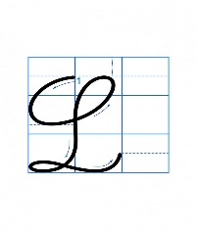  - GV viết mẫu lên bảng.  - GV cho HS viết bảng con (hoặc vở nháp).  - Nhận xét, sửa sai.  - GV cho HS viết vào vở.  - GV chấm một số bài, nhận xét tuyên dương.  3.2. Hoạt động 5: Viết ứng dụng (làm việc cá nhân, nhóm 2).  a. Viết tên riêng.  - GV mời HS đọc tên riêng.  - GV giới thiệu: Lam Sơn là tên gọi của một ngọn núi ở tình Thanh Hóa, nơi đây từng là khu căn cứ đầu tiên của nghĩa quân Lam Sơn đánh giặc Minh.  - GV yêu cầu HS viết tên riêng vào vở.  - GV nhận xét, tuyên dương, bổ sung.  b. Viết câu.  - GV yêu cầu HS đọc câu.  - GV giới thiệu câu ứng dụng:  Cao nhất là núi Lam Sơn  Có ông Lê Lợi chặn đường giặc Minh  - GV nhắc HS viết hoa các chữ trong câu thơ: L, S, M Lưu ý cách viết thơ lục bát.  - GV cho HS viết vào vở.  - GV yêu cầu nhận xét chéo nhau trong bàn.  - GV chấm một số bài, nhận xét, tuyên dương. | - HS quan sát video.  - HS quan sát.  - HS viết bảng con.  - HS viết vào vở chữ hoa L  - HS đọc tên riêng: Đông Anh.  - HS lắng nghe.  - HS viết tên riêng Lam Sơn vào vở.  - 1 HS đọc yêu câu:  Cao nhất là núi Lam Sơn  Có ông Lê Lợi chặn đườnggiặcMinh  - HS lắng nghe.  - HS viết câu thơ vào vở.  - HS nhận xét chéo nhau.
4. Vận dụng.
- Mục tiêu:
+ Củng cố những kiến thức đã học trong tiết học để học sinh khắc sâu nội dung.
+ Vận dụng kiến thức đã học vào thực tiễn.
+ Tạo không khí vui vẻ, hào hứng, lưu luyến sau khi học sinh bài học.
+ Phát triển năng lực ngôn ngữ.
- Cách tiến hành:
- GV giáo dục HS biết trân trọng những người biết sống vì cộng đồng  - Nêu cảm nhận của em về bài học hôm nay?  - Nhận xét, đánh giá tiết dạy. | - HS lắng nghe, ghi nhớ  - HS lắng nghe  - HS lắng nghe

TOÁN
CHỦ ĐỀ 5: MỘT SỐ ĐƠN VỊ ĐO ĐỘ DÀI, KHỐI LƯỢNG, DUNG TÍCH, NHIỆT ĐỘ
Bài 34: THỰC HÀNH VÀ TRẢI NGHIỆM VỚI CÁC ĐƠN VỊ MI – LI – MÉT, GAM, MI – LI – LIT, ĐỘ C (T2) – Trang 94

I. YÊU CẦU CẦN ĐẠT:
1. Năng lực đặc thù:
- Biết phân tích, so sánh các độ dài ước lượng vào thực tế.
- Qua các hoạt động ước lượng, thống kê, so sánh các đơn vị đo độ dài, nhiệt độ và dung tích HS được phát triển năng lực quan sát, tư duy toán học, năng lực liên hệ giải quyết vấn để thực tế.
-Qua các bài tập vận dụng, HS phát triển năng lực sử dụng công cụ đo.
2. Năng lực chung.
- Năng lực tự chủ, tự học: lắng nghe, trả lời câu hỏi, làm bài tập.
- Năng lực giải quyết vấn đề và sáng tạo: tham gia trò chơi, vận dụng.
- Năng lực giao tiếp và hợp tác: hoạt động nhóm.
3. Phẩm chất.
- Phẩm chất nhân ái: Có ý thức giúp đỡ lẫn nhau trong hoạt động nhóm để hoàn thành nhiệm vụ.
- Phẩm chất chăm chỉ: Chăm chỉ suy nghĩ, trả lời câu hỏi; làm tốt các bài tập.
- Phẩm chất trách nhiệm: Giữ trật tự, biết lắng nghe, học tập nghiêm túc.
II. ĐỒ DÙNG DẠY HỌC
- Kế hoạch bài dạy, bài giảng Power point.
- SGK và các thiết bị, học liệu phụ vụ cho tiết dạy.

III. HOẠT ĐỘNG DẠY HỌC
Hoạt động của giáo viên | Hoạt động của học sinh
1. Khởi động:
- Mục tiêu: + Tạo không khí vui vẻ, khấn khởi trước giờ học.
- Cách tiến hành:
- GV tổ chức cho HS hát tập thể.  - GV dẫn dắt vào bài mới | - HS hát  - HS lắng nghe.
2. Luyện tập:
- Mục tiêu:
- Biết phân tích, so sánh các độ dài ước lượng vào thự tế.
-Qua các hoạt động ước lượng, thống kê, so sánh các đơn vị đo độ dài, nhiệt độ và dung tích HS được phát triển năng lực quan sát, tư duy toán học, năng lực liên hệ giải quyết vấn để thực tế.
-Qua các bài tập vận dụng, HS phát triển năng lực sử dụng công cụ đo.
- Cách tiến hành:
Bài 1. (Làm việc cá nhân)  - Yêu cầu HS quan sát tranh và đọc số đo ở các nhiệt kế.  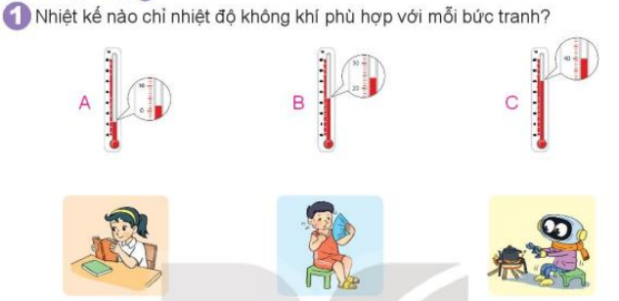  Tranh số 2 em thấy bạn em thấy Việt đang thấy nong hay lạnh? Các bức tranh còn lại tiến hành tương tự.  - GV nhận xét, tuyên dương.  Bài 2: (Làm việc nhóm 2)  - HDHS ước lượng đồ vật trong thực tế để chọn cho phù hợp.  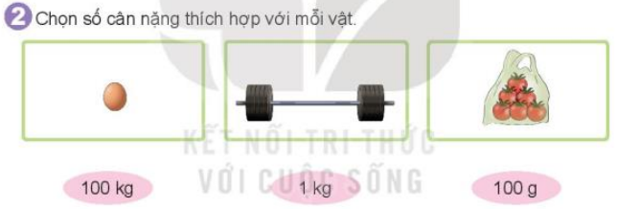  -GV chia nhóm 2, các nhóm làm việc vào phiếu học tập nhóm.  - Các nhóm trình bày kết quả, nhận xét lẫn nhau.  - GV Nhận xét, tuyên dương.  Bài 3. (Làm việc cá nhân)  - Yêu cầu HS quan sát hình và nêu kết quả.  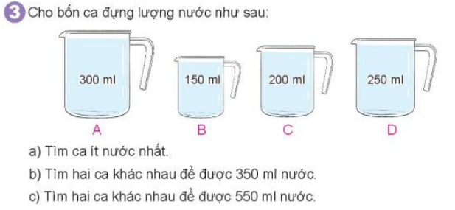  - GV nhận xét, tuyên dương. | -Đọc đề bài.  - HS quan sát đọc .  -Lắng nghe, trả lời.  - HS nêu số đo ở từng nhiệt kế phù hợp với mỗi bức tranh.  - Lắng nghe.  -Đọc đề bài.  -Quan sát hình, ước lượng nối cho phù hợp  -Thảo luận nhóm 2.  -Các nhóm trình bày kết quả.  -Lắng nghe.  -Quan sát, trả lời.  -Lắng nghe.
3. Vận dụng.
- Mục tiêu:
+ Củng cố những kiến thức đã học trong tiết học để học sinh khắc sâu nội dung.
+ Vận dụng kiến thức đã học vào thực tiễn.
+ Tạo không khí vui vẻ, hào hứng, lưu luyến sau khi học sinh bài học.
- Cách tiến hành:
- Hôm nay, chúng ta học bài gì?  - GV cho HS quan sát bảng đo thời tiết có sẵn, yêu cầu HS thi đọc đúng nhiệt độ.  - Nhận xét giờ học, khen ngợi, động viên HS.  - Chuẩn bị bài tiếp theo. | -HS trả lởi  - HS thi đua đọc  -HS lắng nghe  -Lắng nghe.

Thứ tư ngày 11 tháng 12 năm 2024
TOÁN
CHỦ ĐỀ 5: MỘT SỐ ĐƠN VỊ ĐO ĐỘ DÀI, KHỐI LƯỢNG, DUNG TÍCH, NHIỆT ĐỘ
Bài 35: LUYỆN TẬP CHUNG (T1) – Trang 95

I. YÊU CẦU CẦN ĐẠT:
1. Năng lực đặc thù:
- Thực hiện được các phép tính với các số đo.
- Biết cách sử dụng công cụ đo.
-Vận dụng giải quyết được các bài toán thực tế liên quan đến các đơn vị đo.
2. Năng lực chung.
- Năng lực tự chủ, tự học: lắng nghe, trả lời câu hỏi, làm bài tập.
- Năng lực giải quyết vấn đề và sáng tạo: tham gia trò chơi, vận dụng.
- Năng lực giao tiếp và hợp tác: hoạt động nhóm.
3. Phẩm chất.
- Phẩm chất nhân ái: Có ý thức giúp đỡ lẫn nhau trong hoạt động nhóm để hoàn thành nhiệm vụ.
- Phẩm chất chăm chỉ: Chăm chỉ suy nghĩ, trả lời câu hỏi; làm tốt các bài tập.
- Phẩm chất trách nhiệm: Giữ trật tự, biết lắng nghe, học tập nghiêm túc.
II. ĐỒ DÙNG DẠY HỌC
- Kế hoạch bài dạy, bài giảng Power point.
- SGK và các thiết bị, học liệu phụ vụ cho tiết dạy.

III. HOẠT ĐỘNG DẠY HỌC
Hoạt động của giáo viên | Hoạt động của học sinh
1. Khởi động:
- Mục tiêu: + Tạo không khí vui vẻ, khấn khởi trước giờ học.
- Cách tiến hành:
- GV tổ chức cho HS hát tập thể.  - GV dẫn dắt vào bài mới | - HS hát  - HS lắng nghe.
2. Luyện tập:
- Mục tiêu:
+ Thực hiện được các phép tính với các số đo.
+ Biết cách sử dụng công cụ đo.
+ Vận dụng giải quyết được các bài toán thực tế liên quan đến các đơn vị đo.
- Cách tiến hành:
Bài 1. (Làm việc cá nhân) Tính?  - Gọi 1 số HS lên bảng làm bài  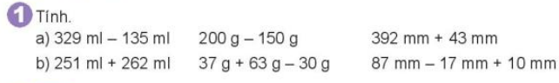-  GV nhận xét, tuyên dương.  Bài 2: (Làm việc nhóm 2)  - HDHS quan sát đồ vật sau đó viết phép tính ứng với mỗi ý của bài  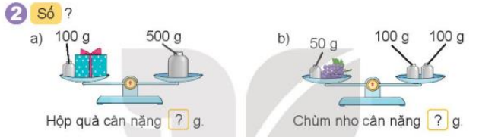  -GV chia nhóm 2, các nhóm làm việc vào phiếu học tập nhóm.  - Các nhóm trình bày kết quả, nhận xét lẫn nhau.  - GV Nhận xét, tuyên dương.  Bài 3: (Làm cá nhân)  -HDHS phân tích bài toán: + Bài toán cho biết gì?  + Bài toán hỏi gì?  + Muốn biết đơm 5 chiếc cần bao nhiêu mm ta phải làm phép tính gì?  - Yêu cầu HS làm vở, theo dõi hướng dẫn.  - Thu vở chấm, sửa bài. GV Nhận xét, tuyên dương.  Bài 4: (Làm cá nhân)  -Nếu đổ nước từ cốc 400ml sang cốc 150 ml thì còn dư bao nhiêu ml?  - GV Nhận xét, tuyên dương. | - Lớp làm bảng con .  -Lắng nghe.  -Lắng nghe.  -Thảo luận nhóm 2.  -Các nhóm trình bày kết quả.  -Lắng nghe.  -Đọc đề bài.  -Trả lời: 1 chiếc cúc áo: 70 mm  -5 chiếc cúc cần bao nhiêu mm.  -Trả lời.  -1 Hs làm bảng lớp, lớp làm vở.  -Sửa bài nếu sai.  -Đọc đề bài.  -Trả lời.  - Lắng nghe.
3. Vận dụng.
- Mục tiêu:
+ Củng cố những kiến thức đã học trong tiết học để học sinh khắc sâu nội dung.
+ Vận dụng kiến thức đã học vào thực tiễn.
+ Tạo không khí vui vẻ, hào hứng, lưu luyến sau khi học sinh bài học.
- Cách tiến hành:
- GV tổ chức vận dụng bằng các hình thức như trò chơi, hái hoa,...sau bài học để học sinh củng cố bài  - Nhận xét, tuyên dương | - HS tham gia để vận dụng kiến thức đã học vào thực tiễn.  -Lắng nghe.

ĐẠO ĐỨC
CHỦ ĐỀ 4: GIỮ LỜI HỨA
Bài 05: EM GIỮ LỜI HỨA (T1)

I. YÊU CẦU CẦN ĐẠT:
1. Năng lực đặc thù: Sau bài học, học sinh sẽ:
- Nêu được một số biểu hiện của việc giữ lời hứa.
- Biết vì sao phải giữ lời hứa.
2. Năng lực chung.
- Năng lực tự chủ, tự học: Có biểu hiện chú ý học tập, tự giác tìm hiểu thông tin từ những ngữ liệu cho sẵn trong bài học.
- Năng lực giải quyết vấn đề và sáng tạo: Biết xác định và làm rõ thông tin từ những ngữ liệu cho sẵn trong bài học. Biết thu thập thông tin từ tình huống.
- Năng lực giao tiếp và hợp tác: Biết chia sẻ, trao đổi, trình bày trong hoạt động nhóm.
3. Phẩm chất.
- Phẩm chất nhân ái: Có ý thức giúp đỡ lẫn nhau trong hoạt động nhóm để hoàn thành nhiệm vụ.
- Phẩm chất trách nhiệm: Giữ trật tự, biết lắng nghe, học tập nghiêm túc.
II. ĐỒ DÙNG DẠY HỌC
- Kế hoạch bài dạy, bài giảng Power point.
- SGK và các thiết bị, học liệu phục vụ cho tiết dạy.

III. HOẠT ĐỘNG DẠY HỌC
Hoạt động của giáo viên | Hoạt động của học sinh
1. Khởi động:
- Mục tiêu: Tạo không khí vui vẻ, phấn khởi trước giờ học.
- Cách tiến hành:

- GV tổ chức cho HS chơi TC Chuyền bóng

Cách chơi: HS chuyền bóng theo lời bài hát. Khi bài hát dừng lại, quả bóng dừng ở tay bạn nào thì bạn đó nói về lời hứa của mình và cho biết đã thực hiện hay chưa.

- GV nhận xét, tuyên dương.

- GV dẫn dắt vào bài mới.
2. Khám phá:
- Mục tiêu: + HS biết được vai trò, lợi ích của việc giữ lời hứa.
+ Nhận biết được một số biểu hiện của việc giữ lời hứa.
- Cách tiến hành:
Hoạt động 1: Kể chuyện theo tranh và trả lời câu hỏi.  - GV mời HS nêu yêu cầu.  - GV giới thiệu tranh yêu cầu HS quan sát tranh, kể chuyện theo tranh:  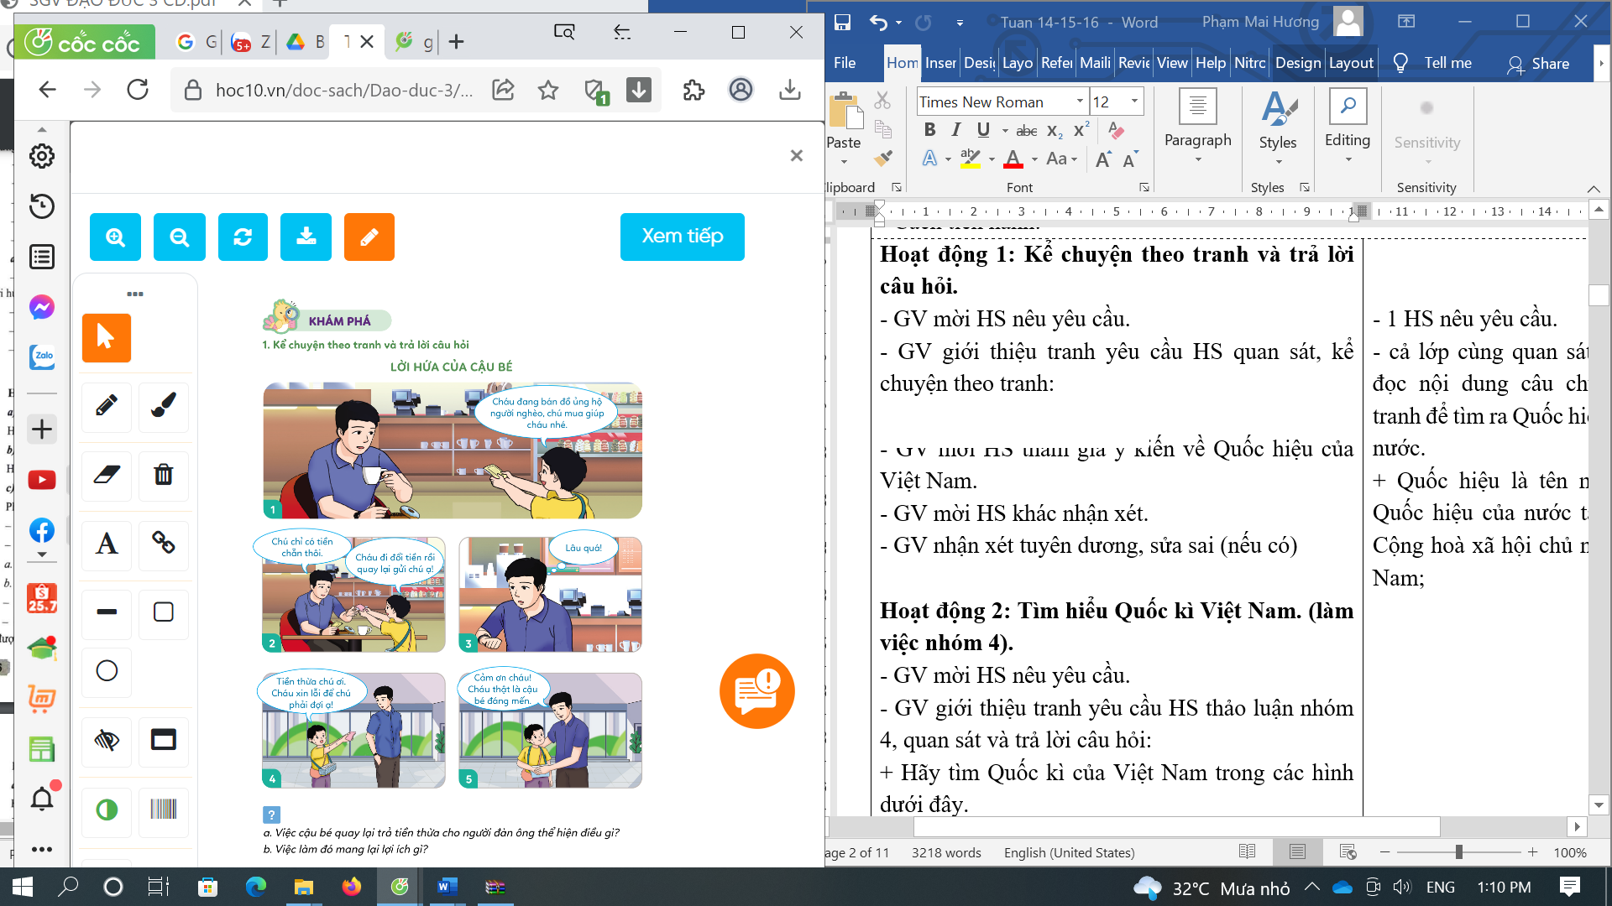  - GV yêu cầu HS trả lời câu hỏi:  a) Việc cậu bé quay lại trả tiền thừa cho người đàn ông thể hiện điều gì?  b) Việc làm đó mang lại lợi ích gì?  - GV mời HS khác nhận xét.  - GV nhận xét tuyên dương, sửa sai (nếu có)  - GV rút ra vai trò của việc giữ lời hứa: Giữ lời hứa  sẽ có được sự tộn trọng và tin tưởng của mọi người xung quanh. | - 1 HS nêu yêu cầu.  - Cả lớp cùng quan sát tranh và kể câu chuyện qua tranh  - 3-5 HS trình bày  a) Việc cậu bé quay lại trả tiền thừa cho người đàn ông thể hiện cậu là người trung thực và giữ lời hứa.  b) Việc làm này mang lại sự tin yêu từ mọi người xung quanh.  - HS khác nhận xét, bổ sung.  + HS lắng nghe, rút kinh nghiêm.
Hoạt động 2: Quan sát tranh và trả lời câu hỏi  - GV yêu cầu HS quan sát tranh, nêu nội dung tranh  -Yêu cầu HS trả lời câu hỏi:  + Theo em, đâu là biểu hiện của việc giữ lời hứa?  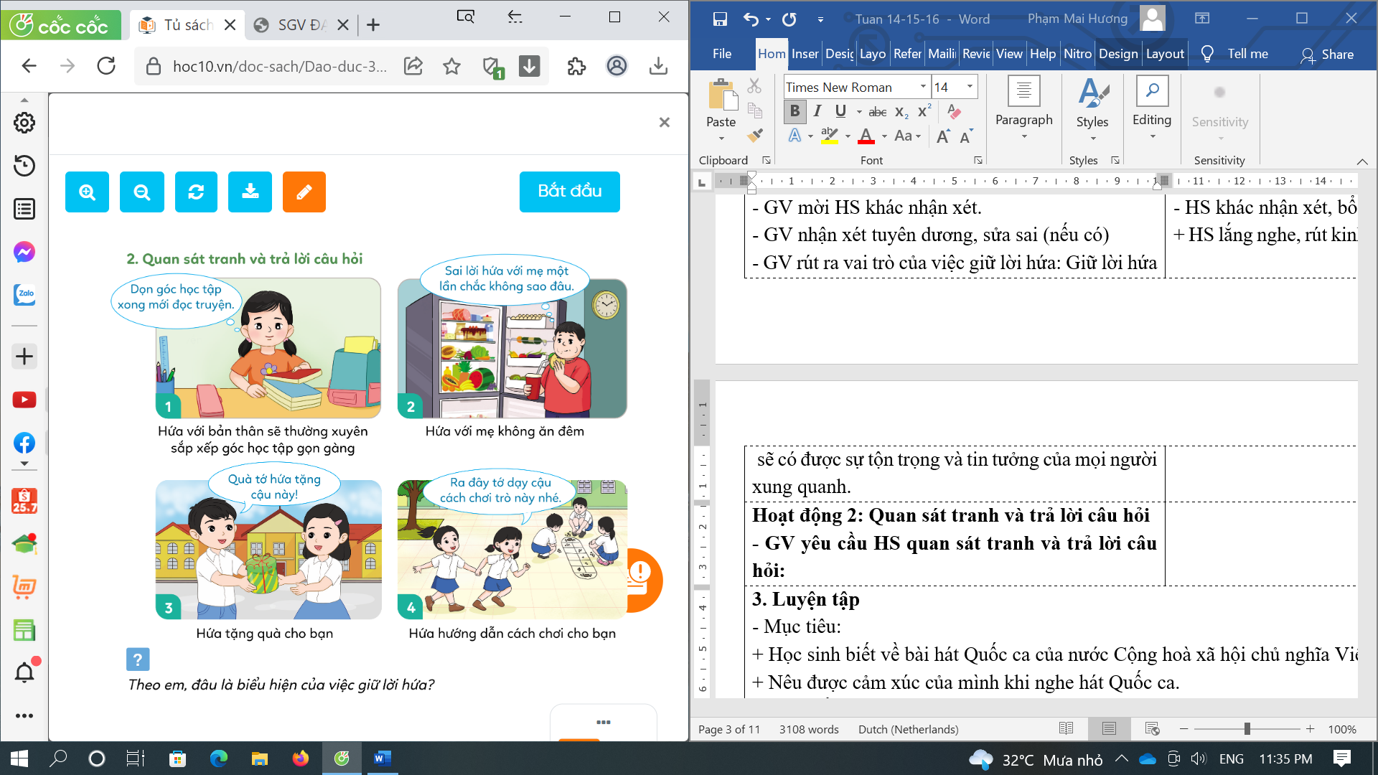  - GV mời HS khác nhận xét.  - GV nhận xét đưa ra câu trả lời phù hợp. | - HS quan sát tranh, nêu nội dung từng tranh  -HS suy nghĩ, trả lời: Những biểu hiện của việc giữ lời hứa là:  + Tranh 1:Giữ lời hứa với bản thân sẽ không đọc truyện nếu không sắp xếp xong góc học tập.  + Tranh 3: Giữ lời hứa tặng quà cho bạn  + Tranh 4: Giữ lời hứa hướng dẫn bạn cách chơi  -HS khác nhận xét
Hoạt động 3: Quan sát tranh và trả lời câu hỏi  - GV chia nhóm 6 , yêu cầu HS thảo luận trả lời câu hỏi:  + Việc giữ lời hứa sẽ mang lại điều gì cho em và mọi người xung quanh?  - GV mời đại diện nhóm trình bày.  - GV mời HS nhận xét  - GV nhận xét, đánh giá, tổng kết: Giúp lời hứa giúp chúng ta được mọi người tin tưởng, trở thành người đáng tin cậy, được mọi người quý mến, làm tăng uy tín của bản thân và được mọi người tôn trọng, … | - HS nhận nhóm, thảo luận  - Đại diện nhóm trả lời  -HS khác nhận xét, bổ sung.
3. Vận dụng.
- Mục tiêu:
+ Củng cố những kiến thức đã học trong tiết học để học sinh khắc sâu nội dung.
+ Vận dụng kiến thức đã học vào thực tiễn.
+ Tạo không khí vui vẻ, hào hứng, lưu luyến sau khi học sinh bài học.
- Cách tiến hành:
-GV dặn HS về nhà sưu tầm những câu ca dao, tục ngữ, những câu chuyện nói về việc giữ lời hứa.  - Nhận xét, tuyên dương | -HS nhận nhiệm vụ  - HS lắng nghe,rút kinh nghiệm

HOẠT ĐỘNG TRẢI NGHIỆM
CHỦ ĐỀ: NHỮNG NGƯỜI SỐNG QUANH EM
Sinh hoạt theo chủ đề: EM VÀ NHỮNG NGƯỜI XUNG QUANH

I. YÊU CẦU CẦN ĐẠT: Sau khi tham gia các hoạt đọng, HS có khả năng:
1. Năng lực đặc thù:
- Hiểu được ý nghĩa của việc cư xử tốt với những người xung quanh.
- Ý thức được trách nhiệm thực hiện những việc làm tốt trong cuộc sống hàng ngày.
- Nêu được những việc tốt có thể làm với những người xung quanh.
* GDĐP: HS biết thêm các danh nhân Thừa Thiên Huế.
2. Năng lực chung.
- Năng lực tự chủ, tự học: Biết thực hiện những việc làm tốt trong cuộc sống hàng ngày.
- Năng lực giải quyết vấn đề và sáng tạo: Biết cư xử tốt với những người xung quanh.
- Năng lực giao tiếp và hợp tác: Biết chia sẻ với bạn về những việc làm tốt.
3. Phẩm chất.
- Phẩm chất nhân ái: tôn trọng bạn, biết lắng nghe những chia sẻ mà bạn đưa ra.
- Phẩm chất chăm chỉ: Chịu khó tìm hiểu ý nghĩa với việc cư xử tốt với mọi người để giới thiệu với các bạn những ý tưởng phù hợp, sáng tạo.
- Phẩm chất trách nhiệm: làm việc tập trung, nghiêm túc, có trách nhiệm.
II. ĐỒ DÙNG DẠY HỌC
- Kế hoạch bài dạy, bài giảng Power point.
- SGK và các thiết bị, học liệu phục vụ cho tiết dạy.

III. HOẠT ĐỘNG DẠY HỌC
Hoạt động của giáo viên | Hoạt động của học sinh
1. Khởi động:
- Mục tiêu:
+ Tạo không khí vui vẻ, khấn khởi trước giờ học.
- Cách tiến hành:
- GV mở bài hát “Lớp chúng ta đoàn kết” để khởi động bài học.  + GV cùng chia sẻ với HS về nội dung bài hát.  - GV Nhận xét, tuyên dương.  - GV dẫn dắt vào bài mới | - HS lắng nghe.  - HS Chia sẻ với GV về nội dung bài hát.  - HS lắng nghe.
2. Khám phá:
- Mục tiêu: Hiểu được sự cần của việc cư xử tốt với những người xung quanh.
- Cách tiến hành:
* Hoạt động 1: Chia sẻ những việc làm tốt của em. (làm việc nhóm)  - GV mời HS đọc yêu cầu.  _ Quan sát tranh trong SGK trang 41 và chia sẻ:  + Kể lại việc làm tốt của em thể hiện sự quan tâm đối với người xung quanh trong mỗi bức tranh.  + Nêu cảm nghĩ của em khi thực hiện được những việc làm đó?  - GV mời đại diện nhóm trình bày trước lớp.  - GV mời các nhóm khác nhận xét.  - GV cho Hs xung phong kể việc mà tốt của bản thân em và chia sẻ về cảm nghĩa của mình khi thực hiện được những việc làm đó.  - GV nhận xét chung, tuyên dương.; GV kết luận | - Học sinh đọc yêu cầu bài  - HS tiến hành chia sẻ trong nhóm và cử đại diện chia sẻ trước lớp.  - Một số HS chia sẻ trước lớp.  - HS nhận xét ý kiến của bạn.  - 3 -4 em trình bày.  - Lắng nghe rút kinh nghiệm.
3. Luyện tập:
- Mục tiêu:
+ Nêu được những việc làm tốt có thể làm với những người xung quanh.
- Cách tiến hành:
Hoạt động 2. Điều em có thể làm. (Làm việc cá nhân – lớp)  - GV mời HS đọc yêu cầu bài.  - GV và HS cùng chuẩn bị 1 hộp việc tốt và những mảnh giấy nhỏ  + Cá nhân mỗi người tự viết vào mảnh giấy những việc tốt có thể làm với những người xung quanh.  + Sau khi viết xong đặt mảnh giấy vào chiếc hộp việc tốt.  + HS cả lớp cùng mở hộp và lớp trưởng đọc những lời chia sẻ trước lớp về những điều đã viết.  - GV cho HS thảo luận và nhóm lập danh mục những việc làm tốt em có thể làm với những người xung quanh.  - Các nhóm trình bày ý tưởng.  - GV mời các nhóm khác nhận xét.  - GV nhận xét chung, tuyên dương.  - GV kết luận | - 1 HS đọc yêu cầu bài.  - Học sinh viết vào mảnh giấy những việc tốt có thể làm với những người xung quanh  - Cùng nhau chia sẻ trước lớp những điều các em đã ghi trong hộp quà, nhận xét, nêu cảm nghĩ của mình.  - Các nhóm chia sẻ, nhận xét, bổ sung
4. Vận dụng.
- Mục tiêu:
+ Củng cố những kiến thức đã học trong tiết học để học sinh khắc sâu nội dung.
+ Vận dụng kiến thức đã học vào thực tiễn.
+ Tạo không khí vui vẻ, hào hứng, lưu luyến sau khi học sinh bài học.
- Cách tiến hành:
- GV nêu yêu cầu và hướng dẫn học sinh về nhà điểm danh lại những việc tốt sẽ làm với những người xung quanh  - Phát động HS cùng tham gia thử thách 1 tuần thực hiện những việc làm tốt theo danh mục của lớp đã lựa chọn.  * GT một số danh nhân của Thừa Thiên Huế: Danh nhân Nguyễn Đình Chiểu, DN Nguyễn Khánh Toàn, Đại tướng Lê Đức Anh,...  - Nhận xét sau tiết dạy, dặn dò về nhà. | - Học sinh tiếp nhận thông tin và yêu cầu để về nhà ứng dụng.  - HS lắng nghe, rút kinh nghiệm và thực hiện thử thách.

Thứ năm ngày 12 tháng 12 năm 2024
Buổi sáng
TOÁN
CHỦ ĐỀ 5: MỘT SỐ ĐƠN VỊ ĐO ĐỘ DÀI, KHỐI LƯỢNG, DUNG TÍCH, NHIỆT ĐỘ.
Bài 35: LUYỆN TẬP CHUNG (T2) – Trang 95- 96

I. YÊU CẦU CẦN ĐẠT:
1. Năng lực đặc thù:
- Thực hiện được các phép tính với các số đo.
- Vận dụng giải quyết được các bài toán thực tế liên quan đến các đơn vị đo.
2. Năng lực chung.
- Năng lực tự chủ, tự học: lắng nghe, trả lời câu hỏi, làm bài tập.
- Năng lực giải quyết vấn đề và sáng tạo: tham gia trò chơi, vận dụng.
- Năng lực giao tiếp và hợp tác: hoạt động nhóm.
3. Phẩm chất.
- Phẩm chất nhân ái: Có ý thức giúp đỡ lẫn nhau trong hoạt động nhóm để hoàn thành nhiệm vụ.
- Phẩm chất chăm chỉ: Chăm chỉ suy nghĩ, trả lời câu hỏi; làm tốt các bài tập.
- Phẩm chất trách nhiệm: Giữ trật tự, biết lắng nghe, học tập nghiêm túc.
II. ĐỒ DÙNG DẠY HỌC
- Kế hoạch bài dạy, bài giảng Power point.
- SGK và các thiết bị, học liệu phụ vụ cho tiết dạy.

III. HOẠT ĐỘNG DẠY HỌC
Hoạt động của giáo viên | Hoạt động của học sinh
1. Khởi động:
- Mục tiêu: + Tạo không khí vui vẻ, khấn khởi trước giờ học.
+ Kiểm tra kiến thức đã học của học sinh ở bài trước.
- Cách tiến hành:
- Tổ chức cho HS chơi trò chơi chuyền bóng  + Nêu một số phép cộng có nhớ trong phạm vi 100.  - GV nhận xét tuyên dương, dẫn dắt vào bài mới.  - GV ghi bảng tên bài mới. | - Lớp phó học tập lên điều hành cả lớp chơi trò chơi, HS tiến hành chơi.  30g x 6= …  90 g: 5 =……
2. Luyện tập:
- Mục tiêu:
- Thực hiện được các phép tính với các số đo.
-Vận dụng giải quyết được các bài toán thực tế liên quan đến các đơn vị đo.
- Cách tiến hành:
2.1 . Luyện tập:Bài 1. (Làm việc cá nhân) Số?  - Gọi 3 số HS lên bảng làm bài  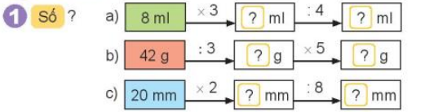  - GV nhận xét, tuyên dương.  Bài 2: (Làm việc nhóm 2)  - HDHS quan sát đồ vật sau đó viết phép tính để tính được khối lượng túi A, túi B, sau đó dựa kết quả để so sánh và tìm quả cân nặng nhất.  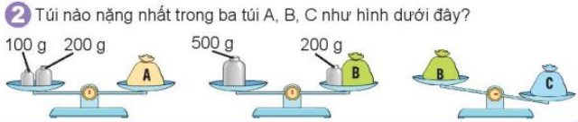  -GV chia nhóm 2, các nhóm làm việc vào phiếu học tập nhóm.  - Các nhóm trình bày kết quả, nhận xét lẫn nhau.  - GV Nhận xét, tuyên dương.  2.2. Trò chơi: Dế mèn phiêu lưu ký ( Nhóm)  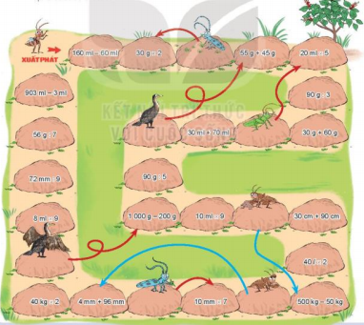  - HDHS người chơi bắt đầu từ ô xuất phát. Khi đến lượt người chơi gieo xúc xắc. Đếm số chấm ở mặt trên xúc xắc rồi di chuyển số ô bằng số chấm đó. Nếu đến ô có hình con vật thì di chuyển theo hướng mũi tên.  -Nêu kết quả của phép tính tại ô đến, nếu sai kết quả thì quay về ô xuất phát trước đó.  -Trò chơi kết thúc khi đưa dế mèn đi được đúng một vòng, tức là trở lại ô xuất phát.  -Cho Hs chơi nhóm 4  - GV theo dõi nhận xét, tuyên dương. | - Lớp làm vào vở .  -Lắng nghe.  -Đọc đề bài.  -Quan sát, lắng nghe.  -Thảo luận nhóm 2.  -Các nhóm trình bày kết quả:  Túi là :100g + 200g = 300g  Túi B là: 500g – 200g = 300g  Vậy túi A và B bằng nhau.  Vì B nhẹ hơn C nên túi C nặng nhất.  -Lắng nghe.  - Lắng nghe.  -HS chơi theo nhóm  -Lắng nghe.
3. Vận dụng.
- Mục tiêu:
+ Củng cố những kiến thức đã học trong tiết học để học sinh khắc sâu nội dung.
+ Vận dụng kiến thức đã học vào thực tiễn.
+ Tạo không khí vui vẻ, hào hứng, lưu luyến sau khi học sinh bài học.
- Cách tiến hành:
- GV tổ chức vận dụng bằng các hình thức như trò chơi, hái hoa,...sau bài học để học sinh củng cố bài  - Nhận xét, tuyên dương | - HS tham gia để vận dụng kiến thức đã học vào thực tiễn.  -Lắng nghe.

TỰ NHIÊN VÀ XÃ HỘI
CHỦ ĐỀ 3: CỘNG ĐỒNG ĐỊA PHƯƠNG
Bài 11: DI TÍCH LỊCH SỬ - VĂN HÓA VÀ CẢNH QUAN THIÊN NHIÊN (T2)

I. YÊU CẦU CẦN ĐẠT:
1. Năng lực đặc thù: Sau khi học, học sinh sẽ:
- Tổng hợp được một thông tin về một di tích lịch sử-văn hóa hoặc cảnh quan thiên nhiên ở địa phương.
- Giới thiệu được một di tích lịch sử - văn hóa hoặc cảnh quan thiên nhiên ở địa phương.
* GDĐP: HS khám phá các di tích lịch sử ở Thừa Thiên Huế: Đại Nội, lăng Tự Đức, Minh Mạng,....Trên máy chiếu.
2. Năng lực chung.
- Năng lực tự chủ, tự học: Có biểu hiện chú ý học tập, tự giác tìm hiểu bài để hoàn thành tốt nội dung tiết học.
- Năng lực giải quyết vấn đề và sáng tạo: Có biểu hiện tích cực, sáng tạo trong các hoạt động học tập, trò chơi, vận dụng.
- Năng lực giao tiếp và hợp tác: Có biểu hiện tích cực, sôi nổi và nhiệt tình trong hoạt động nhóm. Có khả năng trình bày, thuyết trình… trong các hoạt động học tập.
3. Phẩm chất.
- Phẩm chất nhân ái: Có tình yêu quê hương đất nước.
- Phẩm chất chăm chỉ: Có tinh thần chăm chỉ học tập, luôn tự giác tìm hiểu bài.
- Phẩm chất trách nhiệm: Giữ trật tự, biết lắng nghe, học tập nghiêm túc. Có trách nhiệm với tập thể khi tham gia hoạt động nhóm.
II. ĐỒ DÙNG DẠY HỌC
- Kế hoạch bài dạy, bài giảng Power point.
- SGK và các thiết bị, học liệu phụ vụ cho tiết dạy.

III. HOẠT ĐỘNG DẠY HỌC
Hoạt động của giáo viên | Hoạt động của học sinh
1. Khởi động:
- Mục tiêu:
+ Tạo không khí vui vẻ, khấn khởi trước giờ học.
+ Kiểm tra kiến thức đã học của học sinh ở bài trước.
- Cách tiến hành:
- GV tổ chức cho HS chơi trò chơi “Hái hoa”. HS tham gia trò chơi và trả lời câu hỏi trong mỗi bông hoa.  + Hãy kể tên 1 số di tích lịch sử-văn hóa.  + Kể tên một số cảnh quan thiên nhiên.  - GV Nhận xét, tuyên dương.  - GV dẫn dắt vào bài mới | - HS lắng nghe, xung phong tham ngia trò chơi và trả lời.  - HS lắng nghe, ghi bài vào vở.
2. Luyện tập:
- Mục tiêu:
+ Tổng hợp được một thông tin về một di tích lịch sử-văn hóa hoặc cảnh quan thiên nhiên ở địa phương.
+ Giới thiệu được một di tích lịch sử - văn hóa hoặc cảnh quan thiên nhiên ở địa phương.
- Cách tiến hành:
Hoạt động 1. Tìm hiểu về một di tích lịch sử-văn hóa hoặc cảnh quan thiên nhiên ở địa phương (làm việc nhóm 6).  - GV mời HS đọc yêu cầu bài.  3. Tổng hợp và trình bày kết quả.  * Báo cáo và tổng hợp thông tin trong nhóm.  * Trình bày kết quả trước lớp.  - GV yêu cầu từng thành viên trong nhóm báo cáo kết quả thu thập thông tin.  - GV yêu cầu HS trao đổi trong nhóm để tổng hợp thông tin và xây dựng báo cáo của nhóm mình về địa danh đã chọn.  Hoạt động 2: Giới thiệu về một di tích lịch sử-văn hóa hoặc cảnh quann thiên nhiên ở địa phương.  - Gv yêu cầu HS quan sát tranh.  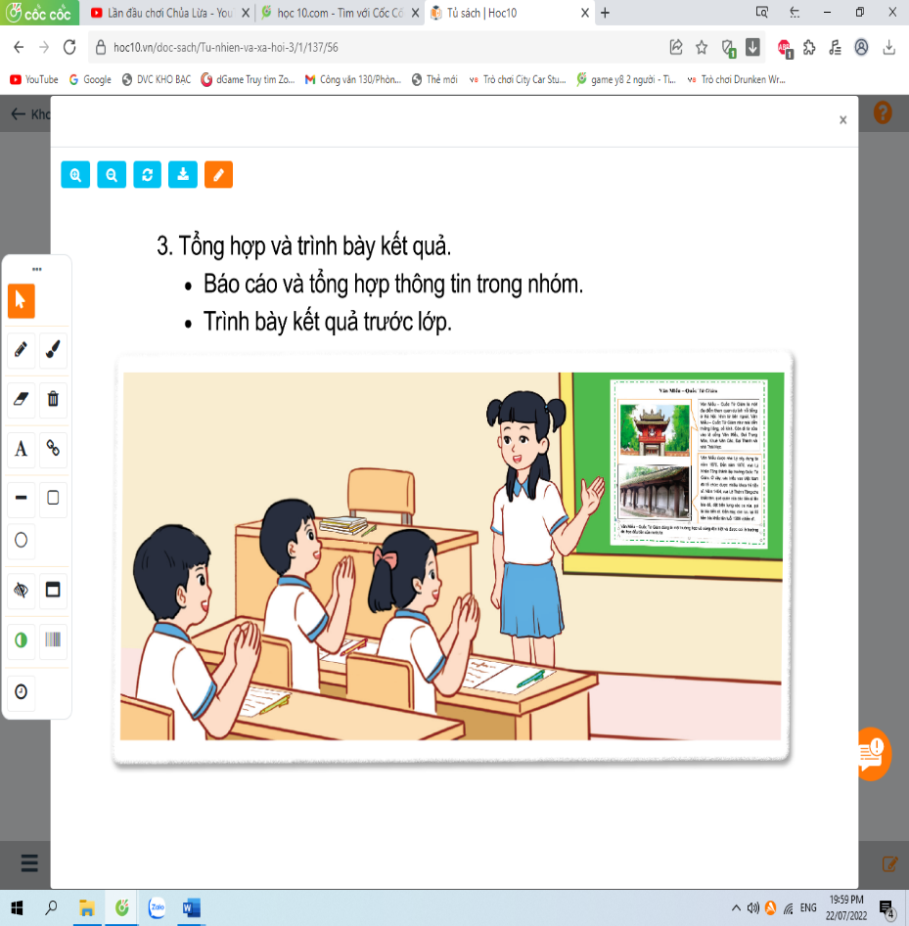  - GV sử dụng kĩ thuật phòng tranh. Mỗi nhóm trưng bày sản phẩm của nhóm tại một vị trí trong lớp(được GV quy định).  - GV yêu cầu mỗi nhóm cử 1 HS ở lại để giải thích với các bạn đến tham quan sản phẩm của nhóm mình.  - GV tổ chức dẫn HS cả lớp đi tham quan các sản phẩm của các nhóm khác.  - GV yêu cầu HS trở về nhóm và bình chọn nhóm “Ấn tượng nhất”.(Tiêu chí: Chọn đúng di tích lịch sử - văn hóa hoặc cảnh quan thiên nhiên ở địa phương; Trình bày sáng tạo; Cách giải thích thuyết phục.)  - GV nhận xét, bổ sung và hoàn thiện sản phẩm của các nhóm; tuyên dương nhóm “Ấn tượng nhất”.  * Cho Hs tham quan, khám phá các di tích lịch sử trên màn hình như: Đại Nội, Chùa Thiên Mụ, lăng Minh Mạng, Tự Đức,... | - 1 hS đọc yêu cầu bài  - Từng HS báo cáo kết quả thu thập thông tin trong nhóm.  - Các em trao đổi trong nhóm để tổng hợp thông tin và xây dựng báo cáo của nhóm mình về địa danh đã chọn.  - HS quan sát tranh.  - HS các nhóm trưng bày sản phẩm của nhóm mình.  - Mỗi nhóm cử 1 HS ở lại thuyết trình về sản phẩm của nhóm mình.  - HS cả lớp đi tham quan các sản phẩm của các nhóm khác.  - HS các nhóm thi đua bình chọn thao tiêu chí GV đưa ra.  - HS lắng nghe, rút kinh nghiệm.  -Theo dõi, quan sát và chia sẻ những điều các em nhìn thấy.
4. Vận dụng:
- Mục tiêu:
+ Củng cố những kiến thức đã học trong tiết học để học sinh khắc sâu nội dung.
+ Vận dụng kiến thức đã học vào thực tiễn.
+ Tạo không khí vui vẻ, hào hứng, lưu luyến sau khi học sinh bài học.
- Cách tiến hành:
- GV mời nhóm”Ấn tượng nhất” trình bày sản phẩm của nhóm trước lớp.  - Nhận xét bài học.  - Dặn dò về nhà. | - HS lắng nghe.  - Lắng nghe, rút kinh nghiệm.

Buổi chiều
TIẾNG VIỆT
LUYỆN TẬP: TỪ TRÁI NGHĨA; CÂU KHIẾN (T3)
I. YÊU CẦU CẦN ĐẠT:
1. Năng lực đặc thù:
- Nhận biết được từ ngữ có nghĩa trái ngược nhau và tìm được từ ngữ có nghĩa trái ngược nhau dựa vào gợi ý. Đặt câu khiến phù hợp tình huống.
2. Năng lực chung.
- Năng lực tự chủ, tự học: lắng nghe, viết bài đúng, kịp thời và hoàn thành các nội dung trong SGK.
- Năng lực giải quyết vấn đề và sáng tạo: tham gia trò chơi, vận dụng.
- Năng lực giao tiếp và hợp tác: Tham gia làm việc nhóm trong các hoạt động học tập.
3. Phẩm chất.
- Phẩm chất yêu nước: Biết yêu quê hương, đất nước qua quan sát và tìm hiểu các hình ảnh trong bài.
- Phẩm chất nhân ái: Biết yêu quý và tôn trọng bạn trong làm việc nhóm.
- Phẩm chất chăm chỉ: Chăm chỉ viết bài, trả lời câu hỏi.
- Phẩm chất trách nhiệm: Giữ trật tự, học tập nghiêm túc.
II. ĐỒ DÙNG DẠY HỌC
- Kế hoạch bài dạy, bài giảng Power point.
- SGK và các thiết bị, học liệu phụ vụ cho tiết dạy.

III. HOẠT ĐỘNG DẠY HỌC
Hoạt động của giáo viên | Hoạt động của học sinh
1. Khởi động.
- Mục tiêu: + Tạo không khí vui vẻ, khấn khởi trước giờ học.
- Cách tiến hành:
- GV tổ chức trò chơi để khởi động bài học.  + Câu 1: Đọc đoạn 1 đầu bài “Đi tìm mặt trời” trả lời câu hỏi: Vì sao gõ kiến phải gõ cửa từng nhà hỏi xem ai có thể đi tìm mặt trời?  + Câu 2: Đọc đoạn cuối bài “Đi tìm mặt trời” trả lời câu hỏi: Câu chuyện muốn nói điều gì?  - GV nhận xét, tuyên dương  - GV dẫn dắt vào bài mới | - HS tham gia chơi:  - 1 HS đọc bài và trả lời:  + Muôn loài trong rừng lâu nay phải sống trong cảnh tối tăm ẩm ướt. Cuộc sống vô cùng khổ sở khi không có ánh sáng, không nhìn thấy nhau....Vì thế, gõ kiến được giao nhiệm vụ đến các nhà hỏi xem ai có thể đi tìm mặt trời,..  - 1 HS đọc bài và trả lời: Ca ngợi những việc làm cao đẹp vì cộng đồng  - HS lắng nghe  - HS nhắc lại
2. Khám phá.
- Mục tiêu:
- Nhận biết được từ ngữ có nghĩa trái ngược nhau và tìm được từ ngữ có nghĩa trái ngược nhau dựa vào gợi ý. Đặt câu khiến phù hợp tình huống.
- Viết một đoạn văn nêu được lí do em thích hoặc không thích một nhân vật trong câu chuyện đã đọc hoặc đã nghe.
- Đọc mở rộng theo yêu cầu.
- Phát triển năng lực ngôn ngữ.
- Cách tiến hành:
2.1. Hoạt động 1: Luyện từ và câu (làm việc cá nhân, nhóm)  Bài 1: Tìm trong những từ dưới đây các cặp từ có nghĩa trá ngược nhau (Làm việc nhóm 2)  - GV mời cầu HS đọc yêu cầu bài 1.  - Giao nhiệm vụ cho các nhóm làm việc  - Mời đại diện nhóm trình bày.  - Mời các nhóm nhận xét, bổ sung.  - Nhận xét, chốt đáp án: vui – buồn, đẹp – xấu, nóng – lạnh, lớn – bé.  Bài 2: Tìm thêm 3 – 5 cặp từ chỉ đặc điểm có nghĩa trái ngược nhau (làm việc cá nhân)  - GV mời HS nêu yêu cầu bài tập 2.  - GV giao nhiệm vụ cho HS suy nghĩ, tìm từ ngữ viết vào vở nháp  - Mời HS đọc kết quả.  - Mời HS khác nhận xét.  - GV nhận xét, tuyên dương, bổ sung.  Bài 3: Đọc lại câu chuyện “ Đi tìm mặt trời” , đặt câu khiến trong mỗi tình huống sau: (làm việc nhóm)  - GV yêu cầu HS đọc yêu cầu bài 3.  - GV giao nhiệm vụ làm việc theo nhóm 4, ghép các từ ngữ để tạo thành câu khiến.  - GV mời các nhóm trình bày kết quả.  - GV yêu cầu các nhóm khác nhận xét.  - GV nhận xét, tuyên dương, chốt đáp án | - 1 HS đọc yêu cầu bài 1  - HS làm việc theo nhóm 2.  - Đại diện nhóm trình bày  - Các nhóm nhận xét, bổ sung.  - HS quan sát, bổ sung.  - 1 HS đọc yêu cầu bài tập 2.  - HS suy nghĩ, tìm từ ngữ viết vào vở nháp  - Một số HS trình bày kết quả.  - HS nhận xét bạn.  - HS lắng nghe  - HS đọc yêu cầu bài tập 3.  - Các nhóm làm việc theo yêu cầu.  - Đại diện nhóm trình bày.  - Các nhóm nhận xét chéo nhau.  - Theo dõi bổ sung
3. Vận dụng.
- Mục tiêu:
+ Củng cố những kiến thức đã học trong tiết học để học sinh khắc sâu nội dung.
+ Vận dụng kiến thức đã học vào thực tiễn.
+ Tạo không khí vui vẻ, hào hứng, lưu luyến sau khi học sinh bài học.
+ Phát triển năng lực ngôn ngữ.
- Cách tiến hành:
- GV yêu cầu HS đặt 1 câu khiến  - GV nhận xét tuyên dương.  - Nhận xét, đánh giá tiết dạy. | - HS đặt câu  -Lắng nghe.  - HS lắng nghe.

TIẾNG VIỆT
LUYỆN TẬP: LUYỆN VIẾT ĐOẠN (T4)
I. YÊU CẦU CẦN ĐẠT:
1. Năng lực đặc thù:
- Viết một đoạn văn nêu được lí do em thích hoặc không thích một nhân vật trong câu chuyện đã đọc hoặc đã nghe.
- Đọc mở rộng theo yêu cầu.
- Phát triển năng lực ngôn ngữ.
2. Năng lực chung.
- Năng lực tự chủ, tự học: lắng nghe, viết bài đúng, kịp thời và hoàn thành các nội dung trong SGK.
- Năng lực giải quyết vấn đề và sáng tạo: tham gia trò chơi, vận dụng.
- Năng lực giao tiếp và hợp tác: Tham gia làm việc nhóm trong các hoạt động học tập.
3. Phẩm chất.
- Phẩm chất yêu nước: Biết yêu quê hương, đất nước qua quan sát và tìm hiểu các hình ảnh trong bài.
- Phẩm chất nhân ái: Biết yêu quý và tôn trọng bạn trong làm việc nhóm.
- Phẩm chất chăm chỉ: Chăm chỉ viết bài, trả lời câu hỏi.
- Phẩm chất trách nhiệm: Giữ trật tự, học tập nghiêm túc.
II. ĐỒ DÙNG DẠY HỌC
- Kế hoạch bài dạy, bài giảng Power point.
- SGK và các thiết bị, học liệu phụ vụ cho tiết dạy.

III. HOẠT ĐỘNG DẠY HỌC
Hoạt động của giáo viên | Hoạt động của học sinh
1. Khởi động.
- Mục tiêu: + Tạo không khí vui vẻ, khấn khởi trước giờ học.
- Cách tiến hành:
- GV tổ chức trò chơi để khởi động bài học.  - GV nhận xét, tuyên dương  - GV dẫn dắt vào bài mới | - HS tham gia chơi:  - HS lắng nghe  - HS nhắc lại
2. Khám phá.
- Mục tiêu:
- Viết một đoạn văn nêu được lí do em thích hoặc không thích một nhân vật trong câu chuyện đã đọc hoặc đã nghe.
- Đọc mở rộng theo yêu cầu.
- Phát triển năng lực ngôn ngữ.
- Cách tiến hành:
2.1. Hoạt động 1: Kể tên câu chuyện yêu thích  Bài tập 1: Kể tên một số câu chuyện em yêu thích  - GV yêu cầu HS đọc yêu cầu bài 1.  - GV yêu cầu HS nêu tên câu chuyện em yêu thích  - YC HS nêu tên nhận vật trong câu chuyện em thích.  - GV nhận xét, tuyên dương  Bài tập 2: Hỏi – đáp về nhân vật e thích hoặc không thích trong câu chuyện e đã đọc hoặc đã nghe  - GV mời HS đọc yêu cầu bài 2.  - YC HS hỏi - đáp nhóm đôi theo gợi ý sau:  + Bạn muốn nói về nhân vật nào? Trong câu chuyện nào?  + Bạn thích hoặc không thích nhận vật đó ở điểm nào? (ngoại hình, tính cách, hành động, suy nghĩ, tình cảm, lời nói,..)  - GV yêu cầu HS trình bày.  - GV mời HS nhận xét.  - GV nhận xét, tuyên dương, bổ sung.  2.2. Hoạt động 2: Luyện viết đoạn  Bài tập 3: Viết 2 – 3 câu nêu lí do em thích hoặc không thích  - YC HS đọc đề bài  - GVhướng dẫn HS thực hiện yêu cầu  - YC HS viết cá nhân vào vở  - YC HS trình bày  - GV nhận xét, tuyên dương | - HS đọc yêu cầu bài tập 1.  - HS nêu tên câu chuyện em yêu thích  - HS nêu tên nhận vật trong câu chuyện em thích.  - HS lắng nghe  - HS đọc yêu cầu bài 2.  - HS hỏi - đáp nhóm đôi theo gợi ý  - Đại diện các nhóm trình bày kết quả.  - HS nhận xét bạn trình bày.  - HS lắng nghe  - HS đọc yêu cầu bài 3.  - HS lắng nghe  - HS viết vào vở  - HS trình bày  - HS lắng nghe
3. Vận dụng.
- Mục tiêu:
+ Củng cố những kiến thức đã học trong tiết học để học sinh khắc sâu nội dung.
+ Vận dụng kiến thức đã học vào thực tiễn.
+ Tạo không khí vui vẻ, hào hứng, lưu luyến sau khi học sinh bài học.
+ Phát triển năng lực ngôn ngữ.
- Cách tiến hành:
- GV cho HS đọc bài mở rộng “Bài hát trồng cây” trong SGK.  - GV trao đổi những về những hoạt động HS yêu thích trong bài  - GV giao nhiệm vụ HS về nhà tìm đọc thêm những bài văn, bài thơ,...viết về những hoạt động yêu thích của em.  - Nhận xét, đánh giá tiết dạy. | - HS đọc bài mở rộng.  - HS trả lời theo ý thích của mình.  - HS lắng nghe, về nhà thực hiện.

TOÁN
ÔN LUYỆN BÀI 35: LUYỆN TẬP CHUNG (T1)
I. YÊU CẦU CẦN ĐẠT:
1. Năng lực đặc thù:
- Giúp học sinh củng cố kiến thức, kĩ năng:
+ Biểu tượng về các đơn vị đo đã học;
+ Phát triển năng lực sử dụng công cụ đo;
+ Áp dụng được các đơn vị đo đã học để giải quyết các bài toán liên quan.
2. Năng lực chung:
- Năng lực tự chủ, tự học: lắng nghe, trả lời câu hỏi, làm bài tập.
- Năng lực giải quyết vấn đề và sáng tạo: giải quyết được vấn đề với dạng toán vận dụng thực tế.
- Năng lực giao tiếp và hợp tác: giao tiếp với thầy cô, bạn bè trong các hoạt động học tập.
3. Phẩm chất:
- Phẩm chất nhân ái: Có ý thức giúp đỡ lẫn nhau trong các hoạt động học tập để hoàn thành nhiệm vụ.
- Phẩm chất chăm chỉ: Chăm chỉ suy nghĩ, trả lời câu hỏi; làm tốt các bài tập.
- Phẩm chất trách nhiệm: Giữ trật tự, biết lắng nghe, học tập nghiêm túc.
II. ĐỒ DÙNG DẠY HỌC
1. Giáo viên: Vở bài tập Toán; các hình ảnh trong SGK
2. Học sinh: Vở bài tập toán, bút, thước
III. CÁC HOẠT ĐỘNG DẠY - HỌC CHỦ YẾU:
Hoạt động của giáo viên | Hoạt động của học sinh
1. HĐ Khởi động  - GV tổ chức cho Hs hát  - GV dẫn dắt vào bài mới  - Gv nêu yêu cầu cần đạt của tiết học:  + Biểu tượng về các đơn vị đo đã học;  + Phát triển năng lực sử dụng công cụ đo;  + Áp dụng được các đơn vị đo đã học để giải quyết các bài toán liên quan. | - HS thực hiện  - HS lắng nghe
2. HĐ Luyện tập, thực hành.  Hoạt động 1: GV giao BT cho HS làm bài.  - Gv lệnh: HS chưa đạt chuẩn làm bài 1, 2/ 85 Vở Bài tập Toán.  - Gv lệnh: HS đạt chuẩn làm bài 1, 2, 3, 4/ 85, 86 Vở Bài tập Toán.  - GV cho Hs làm bài trong vòng 15 phút.  - Gv quan sát, giúp đỡ, nhắc nhở tư thế ngồi học cho Hs; chấm chữa bài và gọi Hs đã được cô chấm chữa lên làm bài.  - HS làm xong bài GV cho HS đổi vở kiểm tra bài cho nhau. | - HS đánh dấu bài tập cần làm vào vở.  - HS đánh dấu bài tập cần làm vào vở.  - Hs làm bài  - HS cùng bàn đổi vở kiểm tra bài.
Hoạt động 2: Chữa bài:  - GV gọi HS chữa lần lượt các bài:  * Bài 1: Viết số thích hợp vào chỗ chấm/VBT tr.85  - Gọi 2 Hs đọc đề bài tập.  - GV cho học sinh nối tiếp nêu câu trả lời  - GV nhận xét bài làm trên bảng, khen học sinh thực hiện tốt.  Gv chốt cách thực hiện phép tính có đơn vị đo. | - 2 Hs đọc đề bài.  - HS nối tiếp trả lời  252  604  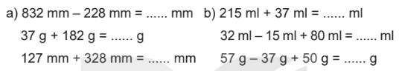  219  455  70  87  - Học sinh nhận xét
Bài 2: Viết tiếp vào chỗ chấm cho thích hợp (theo mẫu) (VBT/85)  - GV cho học sinh quan sát.  + Làm sao để biết cân nặng của các đồ vật?  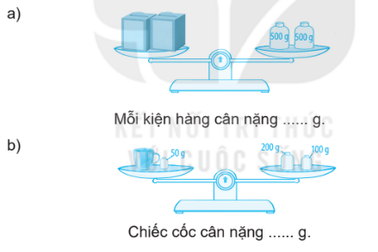  - Cho học sinh nhận xét  - GV nhận xét và chốt đáp án.  Gv chốt cách sử dụng công cụ đo. | - HS quan sát.  - HS trả lời.  - HS nêu kết quả:  a) Mỗi kiện hàng cân nặng 1000g.  b) Chiếc cốc cân nặng 250g.  - HS nhận xét  - HS lắng nghe, quan sát
* Bài 3: VBT/85  - GV chia lớp thành 2 đội, tổ chức trò chơi: “Tiếp sức”.  - HS tham gia trò chơi.  - GV nhận xét, khen đội làm nhanh và chính xác, chốt kiến thức  Gv chốt cách thực hiện phép tính bằng các đơn vị đo. | - HS lắng nghe thực hiện.  - HS tham gia trò chơi.  - HS nhận xét kết quả.  84  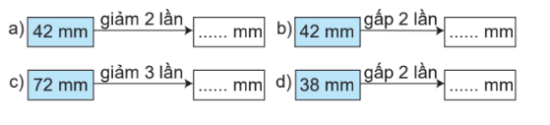  76  24  21
* Bài 4: VBT/86.  - GV gọi 1 hs nêu.  - GV nhận xét, chốt kết quả.  Gv chốt cách áp dụng được các đơn vị đo đã học để giải quyết các bài toán liên quan. | - Hs nêu cách làm: Đầu tiên, Rô bốt lấy 2 lần nước cốc 250ml đổ vào cốc 400ml, số nước còn dư 100ml. Theo cách tính: 250 x 2 = 500ml, 500 – 400 = 100ml.
3. HĐ Vận dụng  - GV tổ chức vận dụng bằng các hình thức như trò chơi, hái hoa,...sau bài học để học sinh củng cố bài.  - Nhận xét giờ học, khen ngợi, động viên HS.  - GV dặn HS về xem lại bài và chuẩn bị bài sau. | - HS thực hiện  - HS trả lời, nhận xét  - HS nghe

Thứ sáu ngày 13 tháng 12 năm 2024
TOÁN
CHỦ ĐỀ 6: PHÉP NHÂN, PHÉP CHIA TRONG PHẠM VI 1000
Bài 36: NHÂN SỐ CÓ BA CHỮ SỐ VỚI SỐ CÓ MỘT CHỮ SỐ
(T1) – Trang 97
I. YÊU CẦU CẦN ĐẠT:
1. Năng lực đặc thù:
- Thực hiện được phép nhân số có ba chữ số với số có một chữ số.
- - Vận dụng giải các bài toán thực tế liên quan đến phép nhân số có ba chữ số với số có một chữ số.
- Phát triển năng lực lập luận, tư duy toán học và năng lực giao tiếp toán học
2. Năng lực chung.
- Năng lực tự chủ, tự học: lắng nghe, trả lời câu hỏi, làm bài tập.
- Năng lực giải quyết vấn đề và sáng tạo: tham gia trò chơi, vận dụng.
- Năng lực tư duy và lập luận: Khám phá kiến thức mới, vận dụng giải quyết các bìa toán.
- Năng lực giao tiếp và hợp tác: hoạt động nhóm.
3. Phẩm chất.
- Phẩm chất nhân ái: Có ý thức giúp đỡ lẫn nhau trong hoạt động nhóm để hoàn thành nhiệm vụ.
- Phẩm chất chăm chỉ: Chăm chỉ suy nghĩ, trả lời câu hỏi; làm tốt các bài tập.
- Phẩm chất trách nhiệm: Giữ trật tự, biết lắng nghe, học tập nghiêm túc.
II. ĐỒ DÙNG DẠY HỌC
- Kế hoạch bài dạy, bài giảng Power point.
- SGK và các thiết bị, học liệu phụ vụ cho tiết dạy.

III. HOẠT ĐỘNG DẠY HỌC
Hoạt động của giáo viên | Hoạt động của học sinh
1. Khởi động:
- Mục tiêu: + Tạo không khí vui vẻ, khấn khởi trước giờ học.
+ Kiểm tra kiến thức đã học của học sinh ở bài trước.
- Cách tiến hành:
- GV tổ chức trò chơi để khởi động bài học. Ai nhanh ai đúng: Gv cho 3 số 5, 4, 4, 64, 185; 160  Chọn các số đã cho viết vào chỗ chấm để có kết quả đúng:  a.23 x 2 = ... b. 16 x ... = ...  c. 37 x ... = ... d. 40 x ... = ...  - GV Nhận xét, tuyên dương.  - GV dẫn dắt vào bài mới | - HS tham gia trò chơi và KQ:  .  a. 23 x 2 = 46 b. 16 x 4 = 64  c. 37 x 5 = 185 d. 40 x 4 = 160  - HS lắng nghe.
2. Khám phá - Hoạt động
- Mục tiêu:
+ Thực hiện được phép nhân số có ba chữ số với số có một chữ số.
+ Vận dụng giải các bài toán thực tế liên quan.
- Cách tiến hành:
a) Khám phá: GV cho HS quan sát hình vẽ, đọc lời thoại của Việt và Rô-bót trong SGK để tìm hiểu  - GV hỏi để HS hiểu được cách muốn tìm câu trả lời.  - HS nêu GV chốt cụ thể đó là phép nhân số có ba chữ số cho số có một chữ số.  - GV hướng dẫn HS thực hiện phép tính. Tương ự nhân số có hai chữ số với số có một chữ số cho HS nêu từng bước tính và thực hiện tính và tính  - GV chiếu HS quan sát.  b) GV cho HS làm bảng con phép tính: 215 x 4  - GV nhận xét, tuyên dương.  b) Hoạt động:  Bài 1: GV chia nhóm 2, các nhóm làm việc vào phiếu học tập nhóm.  - Các nhóm trình bày kết quả, nhận xét lẫn nhau.  - GV cho HS chốt: Giúp HS rèn luyện kĩ năng thực hiện phép nhân số có ba chữ số với số có một chữ số trong trường hợp đã đặt tính sẵn.  - GV Nhận xét, tuyên dương.  Bài 2: (Làm việc cá nhân) Đặt tính rồi tính  - GV cho HS làm bài tập vào vở. Lưu ý: Cách đặt tính và viết các chữ số thẳng hàng.  - Gọi HS nêu kết quả, HS nhận xét lẫn nhau.  - Củng cố kĩ năng đặt tính và tính.  - GV nhận xét, tuyên dương.  Bài 3b. (Làm việc nhóm) Đọc và giải bài toán:  -GV gọi HS đọc bài toán.  ? Bài toán cho biết gì?  ? Bài toán hỏi gì?  ? Bài toán này thuộc dạng toán nào?  - Nhóm thảo luận và ghi vào vở.  - Gọi HS nêu kết quả, HS nhận xét lẫn nhau  -HS củng có ý nghĩa cùa phép nhân thông qua bài toán gấp một sổ lên một sổ lần.  - GV nhận xét tuyên dương. | -Hai HS đứng tại chỗ: một HS đọc lời thoại của Việt, một HS đọc lời thoại của Rô-bốt.  - HS nhận ra được câu trả lời cho bài toán này chúng ta cần làm phép tính nhân  - HS quan sát, lắng nghe.  - HS nêu cách đặt tính và tính  -Quan sát từng bước và nhắc lại  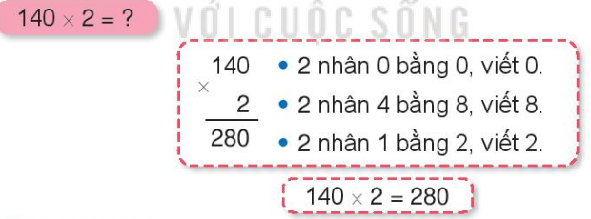  -HS làm bảng con. KQ: 860  - Nghe  -Nhóm nhận phiếu làm và lên bảng chữa  - HS làm vào vở.  -HS đọc phân tích bài toán và nêu dạng toán  - HS thảo luận nhóm và trình bày vào vở.  - HS nhận xét lẫn nhau.  Bài giải:  Hôm nay mèo được số ngày tuổi là:  118 x 3 = 354 ( ngày)  Đáp số: 354 ngày
3. Vận dụng.
- Mục tiêu:
+ Củng cố những kiến thức đã học trong tiết học để học sinh khắc sâu nội dung.
+ Vận dụng kiến thức đã học vào thực tiễn.
+ Tạo không khí vui vẻ, hào hứng, lưu luyến sau khi học sinh bài học.
- Cách tiến hành:
- GV tổ chức vận dụng bằng các hình thức như trò chơi “ Bắn tên”,...sau bài học để học sinh nhận biết nhân số có ba chữ với số có một chữ số.  + Nêu kết quả phép tính  + Đặt bài toán liên quan nhân số có ba chữ số với số có một chữ số.  - Nhận xét, tuyên dương | - Nghe bắn tên đến HS nào thì HS đó đọc kết quả.  - HS tham gia để vận dụng kiến thức đã học vào thực tiễn.

TIẾNG VIỆT
ÔN LUYỆN BÀI 26: ĐI TÌM MẶT TRỜI (TIẾT 1)
I. YÊU CẦU CẦN ĐẠT:
1. Năng lực đặc thù:
- Giúp học sinh củng cố kiến thức, kĩ năng:
+ Đọc đúng từ ngữ, biết ngắt, nghỉ sau các dấu câu, đảm bảo đúng tốc độ đọc, đọc bài lưu loát, biết đọc nhấn giọng một số từ ngữ trong bài.
+ Giúp HS hiểu nội dung bài: Trong cuộc sống, có những người rất đáng trân trọng vì họ biết sống vì cộng đồng.
+ Nhận biết được từ ngữ có nghĩa trái ngược nhau và tìm được từ ngữ có nghĩa trái ngược nhau dựa vào gợi ý. Đặt câu khiến phù hợp tình huống.
2. Năng lực chung.
- Năng lực tự chủ, tự học: lắng nghe, viết bài đúng, kịp thời và hoàn thành các nội dung trong SGK.
- Năng lực giải quyết vấn đề và sáng tạo: tham gia trò chơi, vận dụng.
- Năng lực giao tiếp và hợp tác: Tham gia làm việc nhóm trong các hoạt động học tập.
3. Phẩm chất.
- Phẩm chất yêu nước: Biết yêu quê hương, đất nước qua quan sát và tìm hiểu các hình ảnh trong bài.
- Phẩm chất nhân ái: Biết yêu quý và tôn trọng bạn trong làm việc nhóm.
- Phẩm chất chăm chỉ: Chăm chỉ viết bài, trả lời câu hỏi.
- Phẩm chất trách nhiệm: Giữ trật tự, học tập nghiêm túc.
II. ĐỒ DÙNG DẠY HỌC
- Kế hoạch bài dạy, bài giảng Power point.
- SGK và các thiết bị, học liệu phụ vụ cho tiết dạy.

III. HOẠT ĐỘNG DẠY HỌC

Hoạt động của giáo viên | Hoạt động của học sinh
1. HĐ Khởi động  - GV tổ chức cho Hs hát  - GV dẫn dắt vào bài mới  - Gv nêu yêu cầu cần đạt của tiết học:  + Giúp học sinh củng cố kiến thức, rèn kĩ năng nhận biết và tìm từ trái ngược, đặt câu cầu khiến phù hợp tình huống, làm được các bài tập trong vở bài tập. | - HS thực hiện  - HS lắng nghe
2. HĐ Luyện tập, thực hành.  Hoạt động 1: Luyện đọc.  - Gọi 1 HS đọc cả bài .  - GV gọi HS nêu từ khó đọc, câu dài, ngắt nghỉ, nhấn giọng.  - GV: yêu cầu HS ngồi theo nhóm 4 luyện đọc.  - Gọi 1 HS lên cho các nhóm chia sẻ phần luyện đọc.  - Các nhóm khác lắng nghe và nhận xét các bạn đọc đúng yêu cầu chưa và giúp bạn đọc đúng theo yêu cầu.  - GV theo dõi các nhóm đọc bài.  - Gọi các nhóm đọc. HS nhận xét.  - GV nhận xét: (VD: Nhóm bạn … đọc đúng, đám bảo tốc độ hoặc nhóm bạn…. đọc bài lưu loát và đã biết đọc hay bài đọc  Hoạt động 2: Tìm hiểu nội dung bài  - GV giao bài tập HS làm bài.  - GV lệnh HS đạt chuẩn làm bài tập 1, 2, 3/ 58, 59 Vở Bài tập Tiếng Việt.  - GV cho Hs làm bài trong vòng 12 phút.  - Gv quan sát, giúp đỡ, nhắc nhở tư thế ngồi học cho Hs; chấm chữa bài.  - HS làm xong bài GV cho HS đổi vở kiểm tra bài cho nhau | - HS đọc bài.  - HS nêu: Từ khó đọc: hì hụi, nắn nót, băn khoăn..  - Đọc tấm thiệp: chậm, rõ, ngắt nghỉ sau mỗi ý viết về bố.  - Đọc diễn cảm đoạn hội thoại của hai chị em.  - Học sinh làm việc trong nhóm 4  - HS đọc bài  - HS đánh dấu bài tập cần làm vào vở.  - HS làm bài
Hoạt động 3: Chữa bài  - Gv Gọi 1 Hs lên điều hành phần chia sẻ trước lớp.  * Bài 1/58  - Gọi HS đọc bài làm.  - Gọi HS nhận xét.  - GV nhận xét bổ sung. Chốt nội dung | -1 Hs lên chia sẻ.  Hs trình bày: buồn - vui, xấu - đẹp, nóng - lạnh, lớn - bé.  - Hs NX  - HS chữa bài vào vở.
GV chốt: Các cặp từ trái ngược đều là những từ chỉ đặc điểm.  * Bài 2/58  - GV tổ chức cho các nhóm thi “Tiếp sức”  - Gọi Hs nêu nối tiếp bài làm  - GV, Hs nhận xét nhóm làm đúng, nhanh và tìm được từ trái ngược nhiều nhất.  GV chốt: Các cặp từ trái ngược có thể là những từ chỉ đặc điểm, tính chất của sự vật, sự việc…  * Bài 3/58  - GVHD: Em dựa vào nội dung câu chuyện Đi tìm mặt trời để đặt câu khiến cho phù hợp.  - Gọi Hs nêu câu trả lời của mình.  - Gv, Hs nhận xét.  GV chốt: Câu khiến là câu dùng để nêu yêu cầu, nguyện vọng của mình. | - Hs trả lời: lớn – bé, nhỏ - to, gầy – mập, khoẻ - yếu, xa – gần, chăm chỉ - lười biếng, già – trẻ…  - HS nêu câu trả lời:  a)  - Công ơi, cậu giúp khu rừng của mình đi tìm mặt trời nhé!  - Liếu điếu hãy đi tìm mặt trời giúp khu rừng nhé!  - Cậu đi tìm mặt trời giúp khu rừng nha chích chòe!  b)  - Xin mặt trời hãy chiếu sáng cho khu rừng tăm tối của chúng tôi!
3. HĐ Vận dụng  - GV yêu cầu HS đặt 1 câu khiến  - GV nhận xét tuyên dương.  - Nhận xét, đánh giá tiết dạy.  - Dặn chuẩn bị bài sau. | - Hs trả lời  - HS nghe

TIẾNG VIỆT
ÔN LUYỆN BÀI 26: ĐI TÌM MẶT TRỜI (TIẾT 2)
I. YÊU CẦU CẦN ĐẠT:
1. Năng lực đặc thù:
- Giúp học sinh củng cố kiến thức, kĩ năng:
+ Viết một đoạn văn nêu được lí do em thích hoặc không thích một nhân vật trong câu chuyện đã đọc hoặc đã nghe.
+ Củng cố về từ trái nghĩa, câu khiến, cách chiểu câu kể thành câu khiến
2. Năng lực chung.
- Năng lực tự chủ, tự học: lắng nghe, viết bài đúng, kịp thời và hoàn thành các nội dung trong SGK.
- Năng lực giải quyết vấn đề và sáng tạo: vận dụng.
- Năng lực giao tiếp và hợp tác: Tham gia làm việc nhóm trong các hoạt động học tập.
3. Phẩm chất.
- Phẩm chất yêu nước: Biết yêu quê hương, đất nước qua quan sát và tìm hiểu các hình ảnh trong bài.
- Phẩm chất nhân ái: Biết yêu quý và tôn trọng bạn trong làm việc nhóm.
- Phẩm chất chăm chỉ: Chăm chỉ viết bài, trả lời câu hỏi.
- Phẩm chất trách nhiệm: Giữ trật tự, học tập nghiêm túc.
II. ĐỒ DÙNG DẠY HỌC
- Kế hoạch bài dạy, bài giảng Power point.
- SGK và các thiết bị, học liệu phụ vụ cho tiết dạy.

III. HOẠT ĐỘNG DẠY HỌC
Hoạt động của giáo viên | Hoạt động của học sinh
1. HĐ Khởi động  - GV tổ chức cho Hs hát  - GV dẫn dắt vào bài mới  - Gv nêu yêu cầu cần đạt của tiết học:  + Giúp học sinh củng cố kiến thức, rèn kĩ năng luyện viết đoạn văn nêu được lí do em thích hoặc không thích một nhân vật trong câu chuyện đã đọc hoặc đã nghe, làm được các bài tập trong vở bài tập. | - HS thực hiện  - HS lắng nghe
2. HĐ Luyện tập, thực hành.  Hoạt động 1: Viết đoạn  - GV đọc yêu cầu Các em viết 2 -3 câu nêu được lí do mình thích hoặc không thích nhân vật trong chuyện đã nghe, đã đọc.  + Gọi 2 HS đọc lại.  + HD HS nhận xét:  H: Đoạn văn bạn viết có mấy câu? Cách bạn miêu tả như thế nào?  H: Em thích hình ảnh miêu tả nào của bạn? Vì sao?  + HD HS sửa từ dùng chưa chính xác.  - Cho HS đọc thầm và viết ra lại đoạn văn đã sửa từ, cách diễn đạt.  + Chấm, chữa bài.  - GV thu chấm 5 - 7 bài nhận xét, rút kinh nghiệm. | - HS nghe, viết bài ra vở luyện viết.  - HS đọc bài.  - HS nhận xét.  - HS nêu và giải thích.  - Lắng nghe, sửa lại.  - Học sinh làm việc cá nhân
Hoạt động 2: Tìm hiểu nội dung bài  - GV giao bài tập HS làm bài.  - GV lệnh HS đạt chuẩn làm bài tập 4, 5, 6/ 58, 59 Vở Bài tập Tiếng Việt.  - GV cho Hs làm bài trong vòng 5 phút.  - Gv quan sát, giúp đỡ, nhắc nhở tư thế ngồi học cho Hs; chấm chữa bài.  - HS làm xong bài GV cho HS đổi vở kiểm tra bài cho nhau.  Hoạt động 3: Chữa bài  - GV Gọi 1 HS lên điều hành phần chia sẻ trước lớp.  * Bài 4/59  - Gọi Hs nêu câu trả lời của mình.  - Gv, Hs nhận xét chốt bài làm đúng  GV chốt: Cặp từ trái nghĩa và câu cầu khiến.  * Bài 5/59  - Gọi Hs nêu câu trả lời của mình.  - Gv, Hs nhận xét chốt bài làm đúng  GV chốt: Trong câu cầu khiến có một số từ như: hãy, đừng, chớ, nên…  * Bài 6/59: Đọc bài thơ Bài hát trồng cây hoặc tìm đọc câu chuyện, bài văn, bài thơ... về một nghề nghiệp hoặc công việc nào đó và viết thông tin vào phiếu đọc sách.  - GV gọi 1 HS nêu yêu cầu.  - Yêu cầu HS nêu câu chuyện, bài văn, bài thơ đã chuẩn bị. (có thể chọn bài Bài hát trồng cây)  - GV cho HS chia sẻ trong nhóm đôi.  - GV cho HS chia sẻ trước lớp.  - GV nhận xét, tuyên dương HS. | - HS đánh dấu bài tập cần làm vào vở.  -Hs làm bài  - 1 Hs lên chia sẻ.  a. Nhanh – chậm; bé nhỏ - to lớn  b.  - Cứu chúng tôi với!  - Các bạn cho mình chạy thi với!  - HS trả lời:  a. Rùa hãy chăm chỉ tập chạy!  b. Thỏ chớ chê rừa chậm chạp!  - Hs nêu.  - HS nêu bài mình chọn.  - HS chia sẻ trong nhóm đôi.  - 4,5 HS chia sẻ. Lớp điền phiếu đọc sách.- Hs NX  - HS chữa bài vào vở.
3. HĐ Vận dụng  - GV cho HS đọc bài mở rộng “Bài hát trồng cây” trong SGK.  - GV trao đổi những về những hoạt động HS yêu thích trong bài  - GV giao nhiệm vụ HS về nhà tìm đọc thêm những bài văn, bài thơ,...viết về những hoạt động yêu thích của em.  - Nhận xét, đánh giá tiết dạy. | - HS đọc bài mở rộng.  - HS trả lời theo ý thích của mình.  - HS lắng nghe, về nhà thực hiện.

HOẠT ĐỘNG TRẢI NGHIỆM
CHỦ ĐỀ: NHỮNG NGƯỜI SỐNG QUANH EM
Sinh hoạt cuối tuần: KẾT QUẢ THAM GIA THỬ THÁCH

I. YÊU CẦU CẦN ĐẠT:
1. Năng lực đặc thù:
- Học sinh chia sẻ được những việc tốt đã làm để tham gia thử thách.
- HS hiểu được để thực hiện những việc làm tốt không khó, điều quan trọng là bản thân mỗi người cần chú ý và cố gắng rèn luyện mỗi ngày.
2. Năng lực chung.
- Năng lực tự chủ, tự học: Biết thực hiện những việc làm tốt trong cuộc sống hàng ngày.
- Năng lực giải quyết vấn đề và sáng tạo: Biết cư xử tốt với những người xung quanh.
- Năng lực giao tiếp và hợp tác: Biết chia sẻ với bạn về những việc làm tốt.
3. Phẩm chất.
- Phẩm chất nhân ái: tôn trọng bạn, biết lắng nghe những chia sẻ mà bạn đưa ra.
- Phẩm chất chăm chỉ: Chịu khó tìm hiểu ý nghĩa với việc cư xử tốt với mọi người để giới thiệu với các bạn những ý tưởng phù hợp, sáng tạo.
- Phẩm chất trách nhiệm: làm việc tập trung, nghiêm túc, có trách nhiệm.
II. ĐỒ DÙNG DẠY HỌC
- Kế hoạch bài dạy, bài giảng Power point.
- SGK và các thiết bị, học liệu phục vụ cho tiết dạy.

III. HOẠT ĐỘNG DẠY HỌC
Hoạt động của giáo viên | Hoạt động của học sinh
1. Khởi động:
- Mục tiêu:
+ Tạo không khí vui vẻ, khấn khởi trước giờ học.
- Cách tiến hành:
- GV mở bài hát “Trường học thân thiện” để khởi động bài học.  + GV cùng trao đổi với HS về nội dung bài hát.  - GV Nhận xét, tuyên dương.  - GV dẫn dắt vào bài mới. | - HS lắng nghe.  - HS trả lời về nội dung bài hát.  - HS lắng nghe.
2. Sinh hoạt cuối tuần:
- Mục tiêu: Đánh giá kết quả hoạt động trong tuần, đề ra kế hoạch hoạt động tuần tới..
- Cách tiến hành:
* Hoạt động 1: Đánh giá kết quả cuối tuần. (Làm việc nhóm - chung cả lớp)  - GV yêu cầu lớp Trưởng (hoặc lớp phó học tập) đánh giá kết quả hoạt động cuối tuần. Yêu cầu các nhóm thảo luận, nhận xét, bổ sung các nội dung trong tuần.  + Kết quả sinh hoạt nền nếp.  + Kết quả học tập.  + Kết quả hoạt động các phong trào.  - GV mời các nhóm nhận xét, bổ sung.  - GV nhận xét chung, tuyên dương. (Có thể khen, thưởng,...tuỳ vào kết quả trong tuần)  * Hoạt động 2: Kế hoạch tuần tới. (Làm việc nhóm 4 – cả lớp)  - Các nhóm thảo luận đưa ra những giải pháp khắc phục tuần trước và bàn thêm kế hoạch tuần sau.  - GV yêu cầu lớp Trưởng (hoặc lớp phó học tập) triển khai kế hoạch hoạt động tuần tới. Yêu cầu các nhóm thảo luận, nhận xét, bổ sung các nội dung trong kế hoạch.  + Thực hiện nền nếp trong tuần.  + Thi đua học tập tốt.  + Thực hiện các hoạt động các phong trào.  - GV mời các nhóm nhận xét, bổ sung.  - GV nhận xét chung, thống nhất, và biểu quyết hành động. | - Lớp Trưởng (hoặc lớp phó học tập) đánh giá kết quả hoạt động cuối tuần.  - HS thảo luận nhóm 2: nhận xét, bổ sung các nội dung trong tuần.  - Một số nhóm nhận xét, bổ sung.  - Lắng nghe rút kinh nghiệm.  - 1 HS nêu lại nội dung.  - Nhóm thảo luận thông nhất trình bày trước lớp.  - Lớp Trưởng (hoặc lớp phó học tập) triển khai kế hoạt động tuần tới.  - Một số nhóm nhận xét, bổ sung.  - Cả lớp biểu quyết hành động bằng giơ tay.
3. Sinh hoạt chủ đề.
- Mục tiêu: Học sinh chia sẻ được những việc tốt đã làm để tham gia thử thách.
- Cách tiến hành:
Hoạt động 3. Chia sẻ tham gia thử thách. (Làm việc theo nhóm – cả lớp)  - GV nêu yêu cầu lớp trưởng phân công nhiệm vụ cho các nhóm. Nhóm trưởng điều hành nhóm mình chia sẻ với nhau về kết quả tham gia của mình theo gợi ý:  + Những việc tốt em đã làm được với những người xung quanh;  + Cảm xúc của người được giúp đỡ.  + Cảm xúc của em khi thực hiện được việc tốt.  + Mong muốn của em trong thời gian tới.  - Cho các nhóm cùng chia sẻ trước lớp.  - GV Theo dõi khen ngợi HS đã làm tốt và khích lệ các em tiếp tục thực hiện thử thách trong thời gian tới  - GV nhận xét chung, tuyên dương. | - Lớp trưởng phân công nhiệm vụ cho các nhóm thảo luận.  - Các nhóm làm việc và tham gia trình bài chia sẻ trước lớp.  - Lắng nghe, rút kinh nghiệm.
4. Vận dụng.
- Mục tiêu:
+ Củng cố những kiến thức đã học trong tiết học để học sinh khắc sâu nội dung.
+ Vận dụng kiến thức đã học vào thực tiễn.
+ Tạo không khí vui vẻ, hào hứng, lưu luyến sau khi học sinh bài học.
- Cách tiến hành:
- GV nêu yêu cầu và hướng dẫn học sinh về nhà tìm hiểu những truyền thống của dân tộc Việt Nam và của quê hương mình.  - Nhận xét sau tiết dạy, dặn dò về nhà. | - Học sinh tiếp nhận thông tin và yêu cầu để về nhà ứng dụng với các thành viên trong gia đình.  - HS lắng nghe, rút kinh nghiệm

PHÒNG CHỐNG TAI NẠN THƯƠNG TÍCH
BÀI 4: PHÒNG TRÁNH TAI NẠN DO BOM MÌN, CHÁY NỔ
I. YÊU CẦU CẦN ĐẠT
1. Về năng lực:
1.1. Năng lực chung:
- Biết tự học và giao tiếp, hợp tác với bạn
1.2. Năng lực đặc thù:
- Biết được sự nguy hiểm của tai nạn do bom mìn, vật nổ.
- Biết cách phòng tránh các tai nạn do bom mìn, vật nổ.
2. Về phẩm chất:
Thực hiện và nhắc nhở các bạn phòng tránh các tai nạn do bom mìn, vật nổ gây ra.
II. ĐỒ DÙNG DẠY HỌC :
- Tranh, ảnh về một số loại bom mìn, vật nổ.
- Thông tin về các tai nạn, thương tích do bom mìn.
III. CÁC HOẠT ĐỘNG DẠY :
Hoạt động GV | Hoạt động HS
1.Hoạt động mở đầu(7’):  - Khởi động: Hát  2. Hình thành kiến thức(12’):  Hoạt động 1 : Phân tích thông tin  a. Mục tiêu : HS biết và hiểu được mức độ nguy hiểm đa dạng của các tai nạn thương tích do bom mìn gây ra.  b. Cách tiến hành :  - GV chia nhóm, phát cho mỗi nhóm một phiếu hoạt động và yêu cầu : Các nhóm đọc thông tin sau đó nêu hậu quả của các tai nạn do bom mìn, vật nổ gây ra.  Thông tin 1 :  Vợ chồng anh A Siu Rem và chị Y Linh ở thị trấn Play Kần, tỉnh Kon Tum không thể quên được ngày kinh hoàng ấy. Đó là ngày 2/3/2004, con trai anh chị A siu Toại nhặt được quả đạn M79 ngoài bãi sắn của nhà hàng xóm. Nó mang về nhà làm đồ chơi và gọi hai em ra lắc nghịch. Kết quả quả đạn nổ, một đứa em gái chết tại chỗ, đứa kia mất một mắt, người đầy mảnh đạn, cậu con trai bị cụt một chân, một tay, mặt đầy thương tích.  Thông tin 2 :  Chiều ngày 3/1/2005, bạn Hồ văn Nghĩa, HS lớp 6 trường THCS Hùng Vương, thành phố Huế nhặt được quả đạn cối mang về nhà dùng búa đập. Quả đạn cối nổ chói tai đã cướp đi đôi chân và bàn tay của Nghĩa  c. Kết luận :  Tai nạn bom mìn rất nguy hiểm, gây nhiều thương tích, tổn hại rất to lớn đáng tiếc cho gia đình và xã hội. Các em cần biết để phòng tránh các tai nạn do bom mìn gây ra.  3. Hoạt động vận dụng(15’):  Hoạt động 2 : Thảo luận nhóm.  a. Mục tiêu : HS biết cách phòng tránh các tai nạn do bom mìn phù hợp với lứa tuổi.  b. cách tiến hành :  - GV chia nhóm hướng dẫn HS : qua các thông tin trên các em hãy nêu cách phòng tránh tai nạn do bom mìn.  - Cho các nhóm trao đổi.  * Kết luận chung :  Tai nạn bom mìn rất nguy hiểm, nó có thể gây hậu quả nặng nề cho con người và xã hội. Các em cần ghi nhớ các chỉ dẫn nêu trên để tránh các tai nạn do bom mìn gây ra.  4. Vận dụng: Hỏi lại HS một số cách phòng tránh và xử lý đối với bom, mìn vật nổ .  Nhận xét tiết học | - HS hát.  - HS thảo luận nhóm.  - Trình - bổ sung ý kiến cho nhau: quả đạn nổ, một đứa em gái chết tại chỗ, đứa kia mất một mắt, người đầy mảnh đạn, cậu con trai bị cụt một chân, một tay, mặt đầy thương tích.  - HS cùng nhau thảo luận - Đại diện nhóm trình bày: Quả đạn cối nổ chói tai đã cướp đi đôi chân và bàn tay của Nghĩa  - lắng nghe.  - lắng nghe.  - Đại diện một vài nhóm trình bày - bổ sung:  Để phòng tránh tai nạn do bom mìn cần ghi nhớ :  - Không đùa nghịch ở nhũng nơi nghi có bom mìn.  - Khi thấy vật lạ trên đường, không được đụng chạm, di chuyển hoặc ném các vật khác vào nó.  - Không đứng xem người khác rà tìm hay cưa đục bom mìn.  - Không tham gia rà tìm phế liệu chiến tranh.  - Không được cưa đục, tháo gỡ hoặc đốt cháy bom mìn, vật nổ.  - Chỉ được đi trên những con đường và khu vực đã biết là an toàn.  - trả lời.

DUYỆT CỦA BAN GIÁM HIỆU | DUYỆT CỦA TỔ TRƯỞNG

